обзор зеленого финансирования для промышленных секторов экономики Казахстана

Местный консультант по обзору зеленого финансирования для промышленных секторов экономики
Содержание

Зеленое финансирование 2
Механизмы зеленого финансирования 2
Инструменты зеленого финансирования 3
Инструменты зеленого финансирования, доступные в Казахстане 8
Международные источники финансирования 13
Локальные источники зеленого финансирования 18
Международные источники зеленого финансирования, доступные в Казахстане 25
Государственное финансирование 30
Средства местных институтов развития 31
Обзор рекомендаций для развития рынка зеленого финансирования Казахстана 45
Рекомендации для предприятий по привлечению зеленого финансирования. 47
Стратегия по эффективному использованию зеленого финансирования для повышения экологической устойчивости. 49
Обзор проведенных тренингов 51
Анализ собранных данных 52
Приложение 1 – презентация 56
Приложение 2 81

Зеленое финансирование
Зеленое финансирование — это привлечение и использование финансовых ресурсов для поддержки проектов, которые направлены на снижение негативного воздействия на окружающую среду, повышение энергоэффективности и устойчивое развитие. Оно охватывает такие сферы, как возобновляемая энергия, энергоэффективные технологии, управление отходами, восстановление экосистем и адаптация к изменениям климата.
Ключевые целями зеленого финансирования являются:
- Поддержка инициатив, способствующих экологической устойчивости.
- Снижение углеродного следа.
- Управление климатическими и экологическими рисками.
При изучении зеленого финансирования необходимо пояснение следующих понятий:
- Устойчивое финансирование (sustainable finance) учитывает экологические, социальные и управленческие риски для увеличения долгосрочных инвестиций.
- Климатическое финансирование (climate finance) сосредоточено на адаптации к изменению климата и смягчении его последствий.
Различия между типами финансирования:
- Зеленое финансирование: охватывает решение экологических проблем и управление связанными рисками.
- Экологизирующее финансирование: Направлено на поддержку экологической устойчивости через улучшение управления финансовыми рисками.

Механизмы зеленого финансирования
Механизмы представляют собой системы, процессы и структуры, которые обеспечивают доступ к финансированию для экологически ориентированных проектов. Они включают общие принципы и подходы, направленные на мобилизацию средств.
Примеры механизмов:
- Грантовая поддержка: Предоставление безвозмездных средств для экологических проектов.
- Льготное кредитование: Кредиты с пониженными процентными ставками для реализации низкоуглеродных инициатив.
- Углеродный рынок: Торговля квотами на выбросы парниковых газов.
Роль механизмов заключается в создании стратегий и принципов для привлечения средств, а также предоставлении основы для реализации инструментов. Иными словами, механизмы рассматриваются как более высокоуровневые системы, направленные на создание условий для финансирования. Они задают рамки и принципы работы инструментов.

Инструменты зеленого финансирования
Инструменты зеленого финансирования представляют собой финансовые продукты и механизмы, разработанные для мобилизации капитала в проекты, которые направлены на снижение углеродного следа, адаптацию к изменению климата и достижение экологической устойчивости. Они играют ключевую роль в переходе к низкоуглеродной экономике, помогая инвесторам и заемщикам финансировать инициативы, ориентированные на экологические цели. Инструменты являются практическим воплощением механизмов, предоставляя конкретные варианты финансирования.
Согласно OECD и UNEP Finance Initiative, использование инструментов зеленого финансирования направлено на:
- Уменьшение финансовых рисков, связанных с климатом.
- Снижение воздействия на окружающую среду.
- Привлечение частного капитала в экологически значимые проекты.
  - Классификация инструментов зеленого финансирования
Существует ряд экономических и финансовых инструментов, которые могут быть использованы частными и государственными инвесторами для поддержки проектов по декарбонизации. Можно выделить шесть основных категорий таких инструментов:
1. Долговые инструменты - эта категория включает займы и долговые ценные бумаги, которые предоставляют финансирование для устойчивых проектов с обязательством возврата средств. Основные виды включают в себя:
- Зеленые облигации (Green Bonds): выпускаются правительствами, корпорациями или финансовыми институтами для финансирования проектов, связанных с экологической устойчивостью.
- Климатические облигации (Climate Bonds): Разновидность зеленых облигаций, направленных исключительно на борьбу с изменением климата.
- Переходные облигации (Transition Bonds): выпускаются для финансирования переходных процессов в углеродоемких отраслях, таких как металлургия и нефть.
2. Гранты и субсидии - безвозмездное финансирование или частичная финансовая поддержка проектов, которые направлены на решение экологических и климатических задач. Основные виды включают в себя:
- Гранты:
  - Пример: Green Climate Fund (GCF) предоставляет гранты для разработки систем управления водными ресурсами в Африке.
  - Цель: стимулировать разработку экологически чистых технологий и методов адаптации. [GCF]
- Субсидии:
  - Пример: Программа субсидирования солнечной энергии в Индии покрывает до 30% затрат на установку солнечных панелей.
  - Цель: снизить стоимость экологически чистых технологий для их массового внедрения. [ADB]

3. Механизмы управления рисками - эти инструменты минимизируют финансовые риски, связанные с реализацией экологических проектов. Основные виды включают в себя:
- Гарантии:
  - Пример: Программа Европейского банка реконструкции и развития (EBRD) предоставляет гарантии для проектов возобновляемой энергетики в Центральной Азии.
  - Цель: увеличить привлекательность зеленых проектов для частных инвесторов. [EBRD]
- Зеленое страхование:
  - Пример: Полисы страхования климатических рисков для сельскохозяйственного сектора в Великобритании.
  - Цель: обеспечить защиту от катастрофических событий, вызванных изменением климата. [World Bank]
4. Лизинговые инструменты - лизинговые схемы позволяют арендаторам получать доступ к энергоэффективному оборудованию с минимальными первоначальными затратами.
- Зеленый лизинг:
  - Пример: Лизинговая программа для солнечных батарей в Германии, которая позволяет компаниям снизить затраты на электроэнергию.
  - Цель: сократить барьеры для внедрения зеленых технологий. [OECD]

5. Прямые инвестиции - Финансирование устойчивых проектов через фонды прямых инвестиций и венчурный капитал. Основные виды включают в себя:
- Фонды прямых инвестиций:
  - Пример: ESG-фонд BlackRock инвестирует в компании, работающие над снижением выбросов углерода.
  - Цель: Поддержка устойчивого бизнеса и развитие технологий будущего. [BlackRock]
- Венчурный капитал:
  - Пример: Финансирование Tesla на этапе стартапа, позволившее компании разработать электромобили.
  - Цель: ускорить инновации в области зеленых технологий. [World Bank]

6. Инновационные рыночные продукты - финансовые инструменты, основанные на рыночных механизмах, которые стимулируют устойчивое развитие. Основные виды включают в себя:
- Зеленые деривативы:
  - Пример: Углеродные фьючерсы на Европейской бирже.
  - Цель: Хеджирование рисков, связанных с изменением климата. [EU ETS]
- Системы торговли выбросами (ETS):
  - Пример: Европейская система торговли выбросами (EU ETS), позволяющая компаниям покупать и продавать квоты на выбросы.
  - Цель: создать рыночные стимулы для сокращения углеродных выбросов. [UNEP]

Таблица 1: Инструменты зеленого финансирования
Категория | Инструмент | Цель | Пример
Долговые инструменты | Зеленые облигации | Финансирование экологически значимых проектов | Выпуск Всемирным банком зеленых облигаций на $2 млрд для ВИЭ
 | Климатические облигации | Поддержка проектов по борьбе с изменением климата | Европейский инвестиционный банк для модернизации водных систем
 | Переходные облигации | Финансирование углеродоемких отраслей для сокращения выбросов | Tokyo Gas для перехода от угля к низкоуглеродным технологиям
 | Льготные займы | Предоставление займов с низкими процентными ставками для зеленых инициатив | Кредиты ЕБРР на солнечные фермы в Казахстане
Гранты и субсидии | Гранты | Безвозмездное финансирование для экологических инициатив | Гранты GCF для управления водными ресурсами в Африке
 | Субсидии | Снижение стоимости внедрения зеленых технологий | Субсидии на солнечную энергию в Индии
Механизмы управления рисками | Гарантии | Снижение финансовых рисков для инвесторов | Гарантии ЕБРР для ВИЭ-проектов в Восточной Европе
 | Зеленое страхование | Покрытие рисков, связанных с экологическими катастрофами | Программы страхования от наводнений в Великобритании
Лизинговые инструменты | Зеленый лизинг | Аренда энергоэффективного оборудования | Лизинг солнечных панелей для предприятий в Германии
Прямые инвестиции | Фонды прямых инвестиций | Инвестиции в компании, работающие с устойчивыми технологиями | ESG-фонд BlackRock для зеленых стартапов
 | Венчурный капитал | Финансирование инновационных стартапов | Ранняя поддержка Tesla для разработки электромобилей
Инновационные инструменты | Зеленые деривативы | Хеджирование рисков, связанных с изменением климата | Углеродные фьючерсы на Европейской бирже
 | Системы торговли выбросами | Создание рыночных условий для сокращения выбросов | Европейская система торговли выбросами (EU ETS)

Инструменты зеленого финансирования, доступные в Казахстане
Казахстан предпринял значительные шаги для создания нормативно-правовой базы, которая поддерживает развитие зеленого финансирования, содействует адаптации экономики к изменениям климата и стимулирует переход к устойчивой модели развития. В стране разработаны ключевые законы, правила и стандарты, направленные на формирование прозрачной, предсказуемой и стимулирующей экосистемы для зеленого финансирования. К примеру, зеленое кредитование в банковском секторе достигло 220 млрд тенге, что свидетельствует о растущем интересе частного сектора к устойчивым проектам. Ниже представлены ключевые элементы нормативно-правовой базы РК по части зеленого финансирования.
1. Экологический кодекс Республики Казахстан
Одним из ключевых достижений в области экологического регулирования стало принятие нового Экологического кодекса, вступившего в силу в 2021 году. Этот документ определяет основные принципы и механизмы управления природными ресурсами, минимизации углеродного следа и внедрения устойчивых технологий. Кодекс акцентирует внимание на необходимости внедрения "наилучших доступных технологий" (НДТ) в промышленности, что стимулирует предприятия к повышению энергоэффективности и снижению выбросов. Также он устанавливает правовые рамки для регулирования системы торговли выбросами и стимулирования инвестиций в зеленую экономику [1].
2. Регулирование рынка зеленых облигаций и ESG-стандартов
Для привлечения частного капитала в экологические проекты Казахстан внес изменения в законодательство, регулирующее выпуск и обращение зеленых облигаций. В рамках этой инициативы были разработаны и внедрены стандарты для выпуска ESG-облигаций, ориентированных на устойчивые проекты. На базе Международного финансового центра "Астана" (МФЦА) и Казахстанской фондовой биржи (KASE) созданы правила раскрытия ESG-информации, которые обязывают эмитентов предоставлять данные о воздействии проектов на окружающую среду, соответствуя международным стандартам [2].
В 2023 году Агентство по регулированию и развитию финансового рынка утвердило "Дорожную карту" по внедрению ESG-принципов в регулирование финансового сектора Казахстана. Этот документ содержит требования к корпоративному управлению финансовых организаций, внутренним системам управления рисками и мониторингу исполнения ESG-стандартов. С целью повышения прозрачности были разработаны рекомендации по раскрытию ESG-информации совместно с Международной финансовой корпорацией (IFC). В 2024 году планируется внедрение стресс-тестирования климатических рисков для банков, что позволит оценить их влияние на экономику и финансовую стабильность страны [3].
Ключевым элементом институциональной структуры зеленого финансирования является Центр зеленых финансов (ЦЗФ) при Международном финансовом центре "Астана". ЦЗФ содействует привлечению инвестиций в устойчивую экономику через такие инструменты, как зеленые облигации, социальные облигации и кредиты. Деятельность центра направлена на формирование благоприятной экосистемы для зеленого финансирования, развитие устойчивых проектов и стимулирование частных инвестиций. Центр активно сотрудничает с международными организациями, такими как Climate Bonds Initiative, что позволило обеспечить сертификацию ряда проектов в соответствии с международными стандартами [6].
Примеры успешной работы ЦЗФ включают размещение зеленых облигаций АО "Банк развития Казахстана" на $15 млн для строительства ветровой электростанции. Этот проект стал первой сделкой в Центральной Азии, сертифицированной по стандартам Climate Bonds Initiative. Кроме того, в 2023 году ЦЗФ содействовал размещению облигационной программы по реконструкции Алматинской ТЭЦ-3 общим объемом 236,8 млрд тенге [7].
3. Система торговли выбросами (СТВ)
Казахстан стал одной из первых стран региона, внедривших систему торговли выбросами парниковых газов (СТВ). Основой для ее функционирования является Национальный план распределения квот на выбросы ПГ, рассчитанный до 2025 года. Система направлена на стимулирование энергоэффективности, развитие возобновляемых источников энергии (ВИЭ) и внедрение НДТ [4].
Хотя стоимость одной углеродной квоты в Казахстане на данный момент составляет менее 1 доллара США, ожидается, что дальнейшее совершенствование системы СТВ будет способствовать росту цен, создавая экономические стимулы для внедрения низкоуглеродных технологий [5]

Таблица 2. Нормативно-правовая база Казахстана в области зеленого финансирования (по состоянию на 2024 год)
Документ | Описание
О ратификации Парижского соглашения (Закон Республики Казахстан от 4 ноября 2016 года № 20-VІ ЗРК) | В обновленном варианте, представленном в РКИК ООН, выражена безусловная готовность к 2030 г. сократить выбросы ПГ (с учетом ЗИЗЛХ) на 15% от уровня 1990 г., а при условии получения внешней помощи (в виде передачи новых технологий, климатического финансирования) и благоприятной экономической ситуации – довести снижение выбросов до 25%.
Об утверждении обновленного национального вклада Республики Казахстан в глобальное реагирование на изменение климата  (Постановление Правительства Республики Казахстан от 19 апреля 2023 года № 313) | В рамках подготовки были проанализированы секторальные и институциональные меры по декарбонизации. По каждому мероприятию рассчитан потенциал сокращения выбросов ПГ, инвестиционная потребность с разбивкой по источникам финансирования. Сделана оценка сопутствующих эффектов и возможных барьеров/рисков, а также предложены меры по их устранению. Рассмотрены предложения по совершенствованию национальной системы мониторинга, отчетности и верификации (MRV) с ключевыми индикаторами для отслеживания прогресса в достижении ОНУВ.

Документ | Ссылка | Описание
Стратегия достижения углеродной нейтральности Республики Казахстан до 2060 г. (Указ Президента Республики Казахстан от 2 февраля 2023 г. № 121) | 3.3.2.2. Финансирование и "зеленые" инвестиции | определяет стратегический курс по трансформации экономики Казахстана до 2060 г. В качестве среднесрочных целевых показателей в Стратегии использованы показатели ОНУВ:  - Сокращение абсолютных выбросов ПГ к 2030 году на 15% относительно уровня выбросов 1990 г. (безусловная цель);  - Сокращение абсолютных выбросов ПГ на 25% при условии получения международной поддержки на декарбонизацию экономики (условная цель).
Концепция перехода к зеленой экономике в Казахстане " (Указ Президента от 30 мая 2013 г. №577) | І. Видение по переходу к "зеленой экономике | формирует основы для глубоких системных преобразований в экономике. Долгосрочные цели Концепции включают: снижение энергоемкости ВВП на 50% к 2050 г. по отношению к уровню 2008 г., и увеличение доли альтернативных источников в выработке электроэнергии до 50% к 2050 г
План мероприятий по реализации Концепции по переходу Республики Казахстан к зеленой экономике на 2024–2030 гг. (Постановление Правительства Республики Казахстан от 29 ноября 2024 года № 1019) | п/п 9. "Зеленое" финансирование | предусматривает сокращение выбросов ПГ в энергетике; меры по энергоэффективности и энергосбережению; развитие устойчивого транспорта, инфраструктуру для электромобилей и газовых автомобилей, умные системы управления транспортными потоками; устойчивое управление муниципальными отходами, переход к устойчивым методам землепользования и органическому сельскому хозяйству, лесоразведению и формированию экологической культуры.  В Концепции к основным приоритетным задачам по переходу к «зеленой экономике» отнесены:  - Повышение эффективности использования природных ресурсов (водных, земельных, биологических и др.) и управления ими;  - Модернизация существующей и строительство новой инфраструктуры;  - Повышение благополучия населения и качества окружающей среды через рентабельные пути смягчения давления на окружающую среду;  - Повышение национальной безопасности, в том числе водной безопасности;  - Внедрение принципов ESG в финансовом секторе.  Целевые индикаторы по части «зеленого» финансирования:  Целевой индикатор 20. Доля "зеленых" кредитов в портфеле банковского сектора: 2023 г. – 3,17 %, 2030 г. – 7,5 %.  Целевой индикатор 21. Доля "зеленых" облигаций в структуре официального списка фондовой биржи: 2023 г. – 2,27 %, 2030 г. – 4 %
Концепция инвестиционной политики Казахстана до 2029 г.  (Постановление Правительства Республики Казахстан от 18 октября 2024 года № 868) | Раздел 4. Видение развития инвестиционной политики  5.2 Подходы к развитию инвестиционной политики | определяет основные принципы инвестиционной политики, в том числе переход на зеленый рост, развитие инструментов устойчивого и зеленого финансирования, и внедрение принципов экологического, социального и корпоративного управления.
Об утверждении классификации (таксономии) "зеленых" проектов, подлежащих финансированию через "зеленые" облигации и "зеленые" кредиты  (Постановление Правительства Республики Казахстан от 31 декабря 2021 года № 996) | таксономия зеленых проектов определяет классификацию зеленых проектов, подлежащих финансированию через зеленые облигации и зеленые кредиты. Таксономия проецирует экологические и низкоуглеродные политики на различные финансовые инструменты и институты для создания благоприятных условий для реализации проектов с экологическими выгодами.
Закон Республики Казахстан " О поддержке использования возобновляемых источников энергии" | Постановление Кабинета Министров Республики Казахстан от 31 декабря 2021 г. № 996 | Закон направлен на развитие возобновляемых источников энергии (ВИЭ) в Казахстане, снижение углеродного следа и обеспечение устойчивого энергетического будущего. Основные положения:  - Создание правовой базы для развития ВИЭ  Закон регулирует отношения в сфере использования возобновляемых источников энергии, устанавливает правовые и экономические механизмы их поддержки.  - Гарантированный доступ к электрическим сетям  Владельцы объектов ВИЭ имеют право на приоритетное подключение к электрическим сетям и продажу произведенной энергии.  - Финансовая поддержка  - Введение фиксированных тарифов (feed-in tariffs) для закупки электроэнергии, произведенной из ВИЭ.  - Государственные субсидии и льготы для инвесторов, включая налоговые стимулы.  - Создание централизованного покупателя энергии  Определяется единый закупщик возобновляемой электроэнергии, что гарантирует стабильность спроса для инвесторов.  - Мониторинг и регулирование  Закон предусматривает контроль за внедрением ВИЭ, разработку долгосрочных прогнозов и поддержку научных исследований в области зеленой энергетики.
Экологический кодекс от 2.01.2021 №400-VI ЗРК | Статья 283 | Предусматривает сокращение абсолютного объема национальных выбросов до 31 декабря 2030 г. не менее чем на пятнадцать процентов от уровня углеродного баланса 1990 г.
 | Статья 284 | Устанавливает механизм торговли углеродными единицами (система торговли выбросами), покрывающий около половины национальных выбросов. Величина углеродного бюджета ежегодно сокращается на 1,5 по отношению к уровню предыдущего года. Планируется, что с 2026 по 2030 гг. углеродный бюджет для каждого календарного года будет сокращаться от 1,5% до 2,25%–5,1% от уровня углеродного бюджета предыдущего года. Рассматриваются варианты введения углеродного ценообразования для нерегулируемых секторов

Международные источники финансирования
  - Правительства и международные финансовые институты развития, такие как ЕБРР, ЕИБ, АБР, Всемирный банк/IFC, AIIB и IsDB, играют ключевую роль в поддержке мероприятий по борьбе с изменением климата. В 2020 году, в рамках инициатив ООН, развитые страны мобилизовали 83,3 миллиарда долларов США для реализации мер по смягчению последствий изменения климата и адаптации в развивающихся странах. За последние пять лет объем климатического финансирования увеличился на 30%, демонстрируя устойчивую тенденцию к росту.
  - Основная часть этих средств предоставляется в форме льготных займов и грантов, что делает финансирование более доступным для стран с ограниченными ресурсами. Например, в 2020 году кредиты составляли 71% от общего объема климатического финансирования, что эквивалентно 48,6 миллиарда долларов США, в то время как гранты занимали 26%. Такой подход позволяет сочетать поддержку долгосрочных проектов и непосредственную помощь в реализации конкретных мероприятий по адаптации к изменению климата.
Международные источники финансирования являются важнейшим компонентом поддержки зеленых и устойчивых проектов, особенно в странах с переходной экономикой, таких как Казахстан. Эти источники предоставляют доступ к крупным финансовым ресурсам для реализации инициатив, направленных на борьбу с изменением климата, адаптацию к его последствиям и содействие переходу к низкоуглеродной экономике.
Развитие международного финансирования поддерживается ведущими мировыми финансовыми институтами и фондами, такими как Всемирный банк, Европейский банк реконструкции и развития (ЕБРР), Азиатский банк развития (АБР), Зеленый климатический фонд (GCF) и Глобальный экологический фонд (GEF). Эти организации работают через специализированные инструменты и механизмы, включая зеленые облигации, гранты, льготные кредиты и климатические гарантии.
I. Международные финансовые институты
1. Всемирный банк (World Bank)
Миссия Всемирного банка заключается в содействии устойчивому экономическому развитию и сокращении бедности в мире. Особое внимание уделяется вопросам климатических изменений, которые представляют одну из ключевых угроз для долгосрочного устойчивого роста. В рамках своих инициатив Всемирный банк поддерживает развитие инфраструктуры, энергетики, сельского хозяйства и управления водными ресурсами, включая адаптацию к изменению климата и смягчение его последствий.
Инструменты Всемирного банка представлены в таблице ниже:
Инструмент | Описание
Зеленые облигации | Выпускаются для финансирования проектов, связанных с возобновляемой энергетикой и устойчивой инфраструктурой.
Гранты и льготные кредиты | Предоставляются через Международную ассоциацию развития (IDA) для проектов в странах с низким уровнем дохода.
Инвестиции в энергетику | Финансирование проектов по развитию ВИЭ, модернизации сетей и повышению энергоэффективности.

2. Европейский банк реконструкции и развития (ЕБРР)
Миссия ЕБРР заключается в содействии экономическому переходу к устойчивой рыночной экономике. Особое внимание уделяется вопросам устойчивого развития, включая финансирование зеленых проектов и поддержку частного сектора. Казахстан, являясь ключевым партнером ЕБРР, получает значительную поддержку для реализации проектов по модернизации энергетики, улучшению энергоэффективности и развитию возобновляемых источников энергии.
Инструменты ЕБРР включают:
Инструмент | Описание
Программа GEFF (Green Economy Financing Facility) | Финансирование энергоэффективных технологий через местные банки и микрофинансовые организации.
Климатические гарантии | Снижение рисков для инвесторов через предоставление гарантий и субсидий.
Инвестиции в возобновляемую энергетику | Финансирование солнечных и ветровых электростанций, а также модернизация энергосетей.

3. Азиатский банк развития (АБР)
Миссия АБР заключается в содействии социально-экономическому развитию и сокращении бедности в Азиатско-Тихоокеанском регионе. Банк активно поддерживает проекты, направленные на развитие инфраструктуры, устойчивой энергетики, управление водными ресурсами и адаптацию к изменению климата.
Основные инструменты АБР:
Инструмент | Описание
Гранты | Предоставляются для проектов в сельском хозяйстве, управлении водными ресурсами и адаптации к климату.
Зеленые облигации | Выпускаются для мобилизации капитала на устойчивые проекты в энергетике и инфраструктуре.
Льготные кредиты | Направлены на поддержку проектов в области устойчивого развития с акцентом на энергоэффективность.

4. Африканский банк развития (AfDB)
Хотя основное внимание Африканского банка развития сосредоточено на Африканском континенте, его программы, такие как Desert to Power, служат примером для разработки аналогичных инициатив в Казахстане, где можно адаптировать опыт солнечных коридоров для засушливых регионов.

II. Глобальные климатические фонды
В настоящее время основными финансовыми механизмами Рамочной конвенции ООН об изменении климата (РКИК ООН) являются Глобальный экологический фонд (ГЭФ) и Зеленый климатический фонд (ЗКФ). Эти структуры предоставляют финансирование проектов и программ преимущественно в форме грантов и льготных займов. Кроме того, в рамках РКИК ООН функционируют такие специализированные фонды, как Специальный фонд для борьбы с изменением климата, Фонд для наименее развитых стран и Адаптационный фонд.
1. Глобальный экологический фонд (Global Environment Facility, GEF)
ГЭФ был создан в 1991 году как партнерство между Всемирным банком, ЮНЕП и ПРООН. Основной задачей фонда является поддержка проектов, направленных на решение глобальных экологических проблем, включая изменение климата, опустынивание и утрату биоразнообразия.
Достижения ГЭФ:
- В период с 1991 по 2014 год фонд предоставил гранты на сумму 13,5 миллиарда долларов США.
- Было привлечено 65 миллиардов долларов США в качестве софинансирования для реализации проектов в развивающихся странах.
Примеры проектов в Казахстане:
- ГЭФ финансировал проекты по восстановлению пастбищных экосистем в степных регионах Казахстана. Эти инициативы способствуют увеличению углеродного поглощения, восстановлению биоразнообразия и улучшению устойчивости экосистем.
2. Зеленый климатический фонд (Green Climate Fund, GCF)
ЗКФ, учрежденный в 2011 году РКИК ООН, на сегодняшний день является крупнейшим провайдером климатического финансирования. Фонд поддерживает проекты, направленные на смягчение последствий изменения климата (сокращение выбросов парниковых газов, повышение углеродного поглощения) и адаптацию к климатическим изменениям.
Обязательства Парижского соглашения:
- Развитые страны обязались ежегодно выделять 100 миллиардов долларов США на борьбу с изменением климата в развивающихся странах. Эти средства должны поступать через ЗКФ.
- По состоянию на август 2022 года взносы развитых стран в фонд составили 10,8 миллиарда долларов США.
Примеры проектов в Казахстане:
- Казахстан активно сотрудничает с ЗКФ для увеличения доли возобновляемых источников энергии (ВИЭ) в энергобалансе.
- В 2023 году ЗКФ выделил средства для модернизации Алматинской ТЭЦ-3 с целью снижения выбросов CO₂ и повышения энергоэффективности.

3. Адаптационный фонд
Адаптационный фонд был создан в рамках Киотского протокола для финансирования проектов в развивающихся странах, наиболее уязвимых к последствиям изменения климата. Фонд начал функционировать в 2009 году.
Финансирование фонда:
- Первоначально фонд получал средства за счет 2% сбора с проданных сокращений выбросов ПГ в рамках Механизма чистого развития.
- К настоящему моменту в фонд поступило 1 миллиард долларов США, из которых около 850 миллионов уже израсходованы на более чем 123 проекта в более чем 100 странах.
Цели фонда:
- Финансирование инициатив по адаптации, таких как защита сельского хозяйства, управление водными ресурсами и строительство устойчивой инфраструктуры в условиях изменения климата.

III. Правительства других стран
- ЕС – EU4Climate - Программа ЕБРР «Консультации для малого бизнеса»
Исполнитель | Европейский банк реконструкции и развития (ЕБРР)
Период | Январь 2018 г. – Декабрь 2028 г.
Бюджет | Общий бюджет: 49 510 000 €
Вклад | ЕС: 7 850 000 €
Партнеры | Финансовые институты-партнеры, МСП, консультанты
Дислокация | Казахстан, Кыргызстан, Таджикистан, Туркменистан, Узбекистан
Источник | Ссылка на сайт

Программа развития МСП ЕБРР при поддержке правительства Республики Казахстан осуществляет субсидирование от 25% до 75% стоимости консалтинговых проектов с привлечением консультантов. Благодаря технической помощи, предоставляемой ЕС, МСП могут получать деловые консультации от местных консультантов и международных отраслевых консультантов: от сертификации качества до стратегии, маркетинга, финансового управления или энергоэффективности - этот опыт предоставляет предприятиям необходимые инструменты, которые помогут вывести их бизнес на новый уровень.
- Финансирование микро-, малые и средние предприятия (ММСП) в Казахстане: Соглашение JICA и KMF
Японское агентство международного сотрудничества (JICA) заключило кредитное соглашение с Обществом с ограниченной ответственностью «Микрофинансовая организация «KMF» (далее — KMF), действующим в Республике Казахстан. Общая сумма финансирования составляет до 50 миллионов долларов США, направленных на поддержку частного сектора.
Выделенные средства будут использованы для финансирования микро-, малых и средних предприятий (ММСП) в Казахстане, с акцентом на поддержку предпринимательства среди женщин. Это отражает стратегический подход к расширению экономических возможностей и содействию гендерному равенству в доступе к финансовым ресурсам.
Кредитный пакет реализуется в партнерстве с Европейским банком реконструкции и развития (ЕБРР), который также подписал соглашение о выделении дополнительных средств на сумму до 35 миллионов долларов США. Таким образом, общая сумма совокупного финансирования достигает 85 миллионов долларов США.
Средства предоставляются через платформу «Механизм ускорения доступа к финансовым услугам» (FAFI). Данный механизм направлен на упрощение и ускорение доступа предпринимателей к финансовым ресурсам, что способствует росту и развитию малого и среднего бизнеса в стране.
Ключевые цели программы:
- Расширение доступа к финансированию для предприятий ММСП.
- Укрепление устойчивости частного сектора за счет улучшения финансовой инфраструктуры.
- Содействие равенству в доступе к кредитам для женщин-предпринимателей.
- Повышение уровня занятости и стимулирование экономического роста на локальном уровне.

Локальные источники зеленого финансирования
Казахстан, как одна из ведущих экономик Центральной Азии, активно развивает зеленое финансирование, нацеленное на поддержку экологических инициатив, модернизацию инфраструктуры и переход к низкоуглеродной экономике. Для этого используются разнообразные источники финансирования: государственные программы, фонды развития, частный капитал, венчурное финансирование, а также инвестиции национальных компаний и банков второго уровня. Эти источники играют ключевую роль в реализации экологически значимых проектов и адаптации экономики к изменению климата.
I. Государственное финансирование
Казахстан активно внедряет национальные программы и концепции, направленные на стимулирование зеленых инвестиций и поддержку устойчивого развития. Эти инициативы обеспечивают малым и средним предприятиям (МСБ) доступ к льготному финансированию для реализации экологических проектов, способствуя переходу к низкоуглеродной экономике.
Одной из ключевых программ является "Дорожная карта бизнеса 2025", которая предоставляет льготное кредитование и субсидии для МСБ, реализующих проекты в области энергоэффективности, возобновляемых источников энергии (ВИЭ) и управления отходами. Программа включает два основных механизма поддержки: субсидирование процентных ставок и гарантирование займов.
Первый механизм позволяет предприятиям получать субсидии на покрытие процентной ставки по кредитам, снижая ее до уровня 6%. Это значительно уменьшает финансовую нагрузку на компании и делает реализацию экологических проектов более доступной. Второй механизм заключается в гарантировании до 50% от суммы займа, что особенно важно для предприятий с ограниченными финансовыми ресурсами. Эти гарантии позволяют МСБ привлекать кредиты, которые в противном случае были бы недоступны из-за недостатка залогового обеспечения.
Пример успешной реализации программы можно наблюдать в Алматинской области, где были профинансированы проекты по установке солнечных панелей на предприятиях. Эти инициативы позволили компаниям сократить затраты на энергоресурсы, уменьшить углеродный след и повысить устойчивость своего бизнеса. Одно из предприятий, получивших поддержку, внедрило солнечные панели мощностью 200 кВт, что позволило сократить энергопотребление на 30% и сократить выбросы СО₂ на 50 тонн в год.
Программа "Дорожная карта бизнеса 2025" также включает образовательные и консультативные меры для поддержки предприятий. Например, компании получают доступ к тренингам и консультациям по подготовке бизнес-планов, соответствующих критериям зеленого финансирования. Это повышает их шансы на успешное привлечение инвестиций и реализацию устойчивых проектов.
Инициативы, подобные "Дорожной карте бизнеса 2025", играют ключевую роль в стимулировании зеленого финансирования в Казахстане. Они способствуют внедрению современных экологических технологий, повышению конкурентоспособности МСБ и достижению национальных климатических целей, включая снижение энергоемкости экономики и увеличение доли ВИЭ в энергетическом балансе страны.
II. Средства местных институтов развития
1. Холдинг "Байтерек"
"Байтерек" является основным институтом развития Казахстана, предоставляющим поддержку для реализации крупных инвестиционных проектов, включая зеленые инициативы. Холдинг «Байтерек» играет ключевую роль в продвижении зеленого финансирования в Казахстане, предоставляя финансовую и институциональную поддержку для реализации проектов, направленных на устойчивое развитие, сокращение углеродного следа и адаптацию к изменению климата. Его деятельность охватывает различные направления, включая льготное кредитование, гарантирование займов и поддержку малого и среднего бизнеса (МСБ) в сфере зеленых технологий.
Холдинг «Байтерек» предоставляет финансирование через свои дочерние компании, такие как Банк Развития Казахстана (БРК), Фонд «Даму» и АО «Qazaqstan Investment Corporation». Эти структуры обеспечивают доступ к средствам для предприятий, внедряющих энергоэффективные технологии и возобновляемые источники энергии (ВИЭ). Например:
- Банк Развития Казахстана (БРК):
Финансирует крупные проекты в области ВИЭ и энергоэффективности. Например, БРК выделил средства на строительство ветровой электростанции мощностью 100 МВт в Жамбылской области, направив 16 млрд тенге на проект.
Выпуск «зеленых облигаций» БРК привлек дополнительные средства для устойчивых проектов. В 2023 году банк разместил облигации на сумму $15 млн на Международной финансовой бирже в Астане (AIX).
- Фонд «Даму»:
Оказывает поддержку МСБ, субсидируя процентные ставки по кредитам и предоставляя гарантии. Например, в рамках программы по внедрению солнечных панелей фонд профинансировал более 91 зеленый проект на сумму 7,4 млрд тенге.
Холдинг «Байтерек» активно участвует в создании и продвижении национальной инфраструктуры зеленого финансирования. Его усилия направлены на развитие системы торговли углеродными квотами, внедрение ESG-стандартов и адаптацию финансовых инструментов для поддержки экологических инициатив. Это включает:
- Содействие выпуску зеленых облигаций:
Холдинг поддерживает компании, заинтересованные в выпуске облигаций для финансирования экологических проектов. В 2023 году KEGOC выпустил зеленые облигации на сумму 16,9 млрд тенге для реконструкции и усиления электрических сетей, а привлеченные средства направлены на модернизацию энергетической инфраструктуры.
- Участие в разработке государственной политики:
Холдинг активно сотрудничает с правительством для создания стимулов для бизнеса, включая налоговые льготы и субсидии для зеленых инициатив.
Холдинг интегрирует принципы ESG в свою деятельность и призывает предприятия учитывать климатические риски в своей финансовой и операционной деятельности. Это включает:
- Разработку стандартов для оценки климатических рисков в рамках предоставления кредитов.
- Поддержку предприятий, переходящих на экологически устойчивые модели ведения бизнеса. Например, проекты по модернизации предприятий цементной отрасли с целью сокращения выбросов углекислого газа.
Холдинг «Байтерек» поддержал несколько крупных инициатив, направленных на устойчивое развитие. К примеру,
- Строительство солнечной электростанции мощностью 50 МВт в Туркестанской области, профинансированной через БРК.
- Лизинг электрических автобусов для городов Астана и Алматы через АО «Фонд развития промышленности».
- Поддержка агропромышленных предприятий для внедрения капельного орошения и энергоэффективного оборудования.
III. Венчурное финансирование
Одним из ключевых участников венчурного финансирования в Казахстане является фонд QazTech Ventures, который выступает катализатором инновационных проектов. В рамках своей деятельности фонд профинансировал стартап по разработке технологий переработки отходов в Павлодарской области. Этот проект направлен на создание эффективных решений для управления твердыми отходами, включая переработку пластика и металлов, что снижает объем захоронения отходов на полигонах и способствует сохранению окружающей среды.
Кроме того, QazTech Ventures поддерживает стартапы в области энергоэффективности и возобновляемых источников энергии. Например, в 2023 году фонд инвестировал в проект по созданию солнечных панелей нового поколения, которые обеспечивают более высокую производительность и экономическую эффективность по сравнению с традиционными технологиями. Такие инициативы стимулируют развитие ВИЭ в Казахстане и способствуют декарбонизации энергетического сектора.
Еще одним значимым игроком на рынке венчурного финансирования является Astana Hub Venture Fund, который поддерживает проекты в области устойчивых технологий. В 2024 году фонд начал финансирование экологического стартапа, разрабатывающего биопластики на основе местного сырья, что снижает зависимость от традиционных пластмасс и уменьшает объем выбросов углерода при производстве. Этот стартап также получил международное признание и привлек дополнительное финансирование от иностранных инвесторов.
Венчурные фонды также активно участвуют в поддержке стартапов, работающих над технологиями управления водными ресурсами. Например, проект по внедрению цифровых систем мониторинга и контроля за потреблением воды в сельском хозяйстве был профинансирован через совместную инициативу QazTech Ventures и международного партнера GEF (Global Environment Facility). Этот проект уже продемонстрировал успех в снижении потребления воды на 20% в пилотных регионах и имеет потенциал для масштабирования на всю страну.
Для усиления венчурного финансирования в зеленой экономике Казахстану важно развивать партнерства между местными фондами и международными организациями. Например, венчурные фонды в сотрудничестве с GCF (Green Climate Fund) и UNDP могут привлекать дополнительные ресурсы для масштабирования успешных проектов. Также перспективным направлением является создание специализированных зеленых венчурных фондов, которые будут целенаправленно инвестировать в экологические технологии, включая решения для декарбонизации промышленности, энергоэффективность и восстановление экосистем.
Венчурные фонды в Казахстане становятся важным инструментом стимулирования инноваций в области зеленой экономики, поддерживая стартапы, которые вносят реальный вклад в устойчивое развитие страны. Расширение доступа к венчурному капиталу и укрепление связей с международными партнерами позволит значительно ускорить внедрение передовых технологий и достижение экологических целей Казахстана.
IV. Финансирование национальных компаний
Роль крупных национальных компаний в устойчивом развитии и зеленом финансировании
Крупные национальные компании Казахстана играют ключевую роль в реализации проектов устойчивого развития, оказывая значительное влияние на экологическую модернизацию экономики. Их инвестиции в возобновляемые источники энергии (ВИЭ), снижение углеродного следа и внедрение ESG-принципов становятся важным драйвером перехода страны к зеленой экономике.
Одной из ведущих компаний в этом направлении является АО "Самрук-Энерго", которая активно инвестирует в проекты по строительству солнечных и ветровых электростанций. Компания успешно реализует инициативы по внедрению ВИЭ, что позволяет значительно увеличить долю возобновляемых источников в энергетическом балансе Казахстана. Одним из ярких примеров является проект ветровой электростанции "Ерейментау" мощностью 50 МВт. Этот проект не только обеспечивает сокращение выбросов углерода, но и способствует развитию энергетической инфраструктуры региона. На 2024 год запланировано увеличение мощности станции до 100 МВт с привлечением дополнительных инвестиций и внедрением передовых технологий хранения энергии.
АО "КазМунайГаз" также демонстрирует активное участие в устойчивом развитии, внедряя ESG-инициативы и реализуя проекты по снижению выбросов углерода. Компания разрабатывает программы по модернизации своих производственных мощностей, уделяя особое внимание развитию ВИЭ. Примером является проект по установке солнечных панелей на нефтеперерабатывающих заводах, который позволил снизить энергопотребление и уменьшить углеродный след компании. В рамках своих стратегических целей "КазМунайГаз" планирует инвестировать в строительство солнечных и ветровых станций общей мощностью 200 МВт к 2025 году.
Кроме того, национальные компании участвуют в разработке проектов зеленой инфраструктуры и адаптации к изменению климата. АО "КазТрансОйл", например, инвестирует в модернизацию водных систем и внедрение технологий экономии воды на своих объектах. В рамках одного из проектов компания успешно внедрила систему очистки сточных вод, что позволило сократить загрязнение окружающей среды и обеспечить повторное использование воды в производственных процессах.
Национальные компании также активно сотрудничают с международными организациями для привлечения зеленого финансирования. Например, "Самрук-Энерго" заключила соглашение с Европейским банком реконструкции и развития (ЕБРР) для реализации проектов в области возобновляемых источников энергии, включая строительство солнечных станций в южных регионах Казахстана. Это партнерство позволяет привлекать значительные средства и внедрять передовые технологии.
Для достижения своих целей национальные компании также выпускают зеленые облигации. Так, "Самрук-Энерго" в 2023 году выпустила зеленые облигации на сумму 25 млрд тенге для финансирования проектов в области ВИЭ. Эти средства направлены на модернизацию энергетической инфраструктуры и поддержку новых зеленых инициатив.
Роль национальных компаний в зеленом финансировании не ограничивается только инвестициями в проекты ВИЭ. Они являются примером для других секторов экономики, активно внедряя ESG-стандарты, улучшая свою экологическую отчетность и стимулируя партнеров по цепочке поставок к переходу на устойчивые методы ведения бизнеса. Это способствует долгосрочному устойчивому развитию Казахстана, снижению углеродного следа и укреплению позиций страны на международной экологической арене.
V. Фонды и частное финансирование
Частные фонды и компании Казахстана становятся важными игроками в области зеленого финансирования, активно поддерживая проекты в сфере возобновляемых источников энергии (ВИЭ), повышения энергоэффективности и внедрения устойчивых технологий. Их участие не только способствует снижению углеродного следа, но и ускоряет экологическую трансформацию экономики страны.
Частные инвестиционные фонды играют значительную роль в финансировании экологических инициатив. Один из ярких примеров – инвестиционный фонд "Capital Partners", который профинансировал строительство ветровой фермы в Кызылординской области. Этот проект направлен на развитие ВИЭ в регионе и создание альтернативных источников энергии. Ветровая ферма, построенная при поддержке фонда, обеспечивает энергоснабжение для местных сообществ и сокращает выбросы углерода, создавая модель устойчивого развития для других регионов. Успешная реализация этого проекта демонстрирует потенциал частного капитала в ускорении внедрения зеленых технологий.
Частные компании также начинают активно инвестировать в устойчивые проекты в рамках своих ESG-стратегий. Крупные предприятия осознают важность интеграции экологических, социальных и управленческих принципов в свою деятельность. "Казахтелеком", крупнейший оператор связи Казахстана, демонстрирует приверженность устойчивому развитию, инвестируя в энергоэффективные решения для своих объектов. Например, компания установила солнечные панели на своих объектах в отдаленных регионах, что позволило сократить энергопотребление и обеспечить автономное энергоснабжение. Эти меры также способствуют снижению эксплуатационных затрат и минимизации экологического воздействия.
Частный сектор все чаще становится партнером государственных и международных инициатив в области зеленого финансирования. Например, крупные частные компании участвуют в программах, поддерживаемых Европейским банком реконструкции и развития (ЕБРР). Благодаря таким партнерствам компании получают доступ к дополнительным финансовым ресурсам, технической экспертизе и современным технологиям.
Кроме того, частные инвестиционные фонды и компании активно внедряют новые инструменты финансирования, такие как зеленые облигации и транзитные облигации для поддержки экологической трансформации своих бизнес-процессов. Эти инструменты привлекают дополнительные инвестиции и позволяют компаниям демонстрировать свою приверженность принципам устойчивого развития. Например, в 2023 году один из частных фондов выпустил зеленые облигации для финансирования солнечной электростанции в Мангистауской области, что стало важным шагом в развитии зеленого финансового рынка Казахстана.
Роль частных фондов и компаний в зеленом финансировании продолжает расти. Их инвестиции не только решают задачи перехода к устойчивой экономике, но и укрепляют позиции Казахстана на международной арене как страны, стремящейся к достижению климатической нейтральности и долгосрочного экологического благополучия.
VII. Банки второго уровня
Банки второго уровня Казахстана играют значительную роль в стимулировании устойчивого развития, предоставляя специализированное финансирование для зеленых инициатив, направленных на повышение энергоэффективности и внедрение возобновляемых источников энергии (ВИЭ). Среди ведущих игроков в этом сегменте выделяются Halyk Bank и Forte Bank, которые активно поддерживают проекты малого и среднего бизнеса (МСБ) и других секторов экономики.
Halyk Bank, крупнейший коммерческий банк Казахстана, предоставляет льготные кредиты для МСБ, ориентированные на проекты энергоэффективности и ВИЭ. Программа финансирования включает модернизацию оборудования, установку солнечных панелей, внедрение энергоэффективных систем отопления и освещения.
Forte Bank также активно финансирует зеленые проекты, уделяя особое внимание модернизации систем отопления и освещения в жилых и коммерческих зданиях. Банк участвует в программах, направленных на повышение энергоэффективности городской инфраструктуры, таких как замена устаревших систем отопления на энергоэффективные решения и внедрение светодиодного освещения на объектах клиентов. Например, в 2023 году Forte Bank поддержал проект модернизации отопительных систем в нескольких школах Алматинской области, что привело к сокращению энергопотребления на 25% и значительному уменьшению выбросов углекислого газа. Такие проекты финансируются как через собственные ресурсы банка, так и через международные программы, включая сотрудничество с UNDP.
Эти банки не только предоставляют финансирование, но и активно работают над созданием инфраструктуры для поддержки зеленых инициатив. Они внедряют ESG-принципы в свои финансовые стратегии, что делает их привлекательными для международных партнеров и инвесторов. Деятельность Halyk Bank и Forte Bank в области зеленого финансирования подчеркивает важность банков второго уровня в переходе Казахстана к устойчивой экономике и достижении климатических целей страны.

Международные источники зеленого финансирования, доступные в Казахстане
- ЕБРР – программа GEFF
Общая информация о программе GEFF в Казахстане
Название программы | Green Economy Financing Facility (GEFF)
Инициатор | Европейский банк реконструкции и развития (ЕБРР)
Цель программы | Поддержка инвестиций в зеленые технологии, повышение энергоэффективности
Ключевые партнеры | Банк ЦентрКредит
 | Шинхан Банк
 | Микрофинансовая организация KMF
Фокус программы | Внедрение энергоэффективных технологий, сокращение выбросов СО₂, поддержка женщин-предпринимателей и сельских регионов

Вторая фаза программы GEFF (с 2023 года)
Объем финансирования | До $150 млн в тенговом эквиваленте
Фокус второй фазы | Расширение объемов финансирования, привлечение большего числа финансовых партнеров
Максимальная сумма займа | До 4 500 000 000 тенге
Селектор Зеленых Технологий | https://www.techselector.com/kazakhstan-ru/

Кто может получить кредит | Субъект частного предпринимательства
Проект, попадающий под кредитование | Технологии, оборудование и материалы, которые содержатся на данном сайте  Ссылка на сайт  Технологии/оборудование или проекты, прошедшие абсолютно бесплатно оценку технических характеристик GEFF
Максимальная сумма займа | До 4 500 000 000 тенге
Целевое назначение | Инвестиции/пополнение оборотных средств
Ставка вознаграждения | 19% годовых (ГЭСВ – 20,64%-22,72 % годовых)(С возможностью получения субсидий от государства при соответствии проекта предпринимателя требованиям программы субсидирования)
Дополнительные условия | При соответствии проекта предпринимателя требованиям программы субсидирования/программы гарантирования, возможно получение государственной поддержки в виде субсидирования части ставки вознаграждения/в виде получения гарантии АО «Фонд развития предпринимательства «Даму»

- Механизмы и инструменты Программы развития ООН (UNDP) для зеленых и устойчивых проектов в Казахстане
Программа развития ООН (UNDP) активно поддерживает Казахстан в достижении целей устойчивого развития (ЦУР), особенно в переходе к низкоуглеродной экономике, борьбе с изменением климата и внедрении зеленых технологий. UNDP реализует проекты в партнерстве с правительственными структурами, банками, международными организациями и частным сектором, предоставляя гранты, техническую поддержку и финансирование для зеленых инициатив. UNDP предоставляет широкую поддержку зеленым и устойчивым проектам в Казахстане через механизмы Глобального экологического фонда (GEF), углеродное финансирование, программы по энергоэффективности и малые гранты. Основные направления включают развитие ВИЭ, повышение энергоэффективности, адаптацию к изменению климата и восстановление экосистем. Проекты реализуются в партнерстве с государственными структурами, банками второго уровня и местными организациями, что обеспечивает эффективное использование финансовых ресурсов и устойчивость результатов.
1. Механизм «Глобальный экологический фонд» (GEF) через UNDP
Целевые проекты | - Развитие возобновляемых источников энергии (ВИЭ).  - Повышение энергоэффективности в зданиях и промышленности.  - Сохранение биоразнообразия и управление природными ресурсами.  - Проекты по адаптации к изменению климата.  - Восстановление экосистем и внедрение устойчивого землепользования.
Условия финансирования | - Форма поддержки: грантовое финансирование  - Размер гранта: от $100 тыс. до $10 млн на проект в зависимости от масштаба и категории.  - Срок реализации: 2-5 лет.
Целевая группа заемщиков | Правительственные органы, НПО, частный сектор, сельские сообщества.
Пример проекта | Проект «Энергоэффективные города», финансируемый GEF и UNDP, направлен на модернизацию систем отопления и освещения в Астане и Алматы, общий бюджет — $7,2 млн.
Местные партнеры | Министерство экологии, геологии и природных ресурсов РК, акиматы, НПО.
Банки-партнеры | Банк развития Казахстана (БРК), банки второго уровня.
Источник | GEF Казахстан.

2. Программа Малых Грантов Глобального Экологического Фонда (ГЭФ ПМГ) в Казахстане
Тематические области | - Смягчение последствий от изменения климата  - Снижение процессов деградации земель
Условия финансирования | - Форма поддержки: малые гранты.  - Размер гранта: до $50 тыс. на проект.  - Срок реализации: не более 15 месяцев
Целевая группа заемщиков | Заявки принимаются только от зарегистрированных казахстанских некоммерческих неправительственных общественных организаций (НПО).
Географический фокус | степные, полупустынные или пустынные экосистемы. Территориально проектные работы должны быть сосредоточены в сельских и пригородных районах следующих областей: Костанайская, Акмолинская, Карагандинская, Улытау, Кызылординская, Алматинская, Жетысуская, Туркестанская, Восточно-Казахстанская и Абайская.
Влияние на местные сообщества | Проекты должны включать механизмы и мероприятия по повышению благосостояния местных сообществ, включая такие группы как женщины, молодежь и уязвимые группы населения, и их активное вовлечение в реализацию проекта. Приветствуются проекты, основанные на сетевом партнерстве и совместной реализации мероприятий несколькими НПО.
Процесс подачи заявок | Необходимо присылать свои проектные предложения согласно прилагаемому формату по электронной почте sgp.kz@undp.org.
Источник | GEF Small Grants Programme.

3. Проекты по энергоэффективности через UNDP и БРК
Целевые проекты | - Модернизация промышленных и коммерческих зданий с внедрением энергоэффективных технологий.- Установка интеллектуальных систем управления энергопотреблением.- Поддержка проектов по внедрению тепловых насосов и солнечных коллекторов.
Условия финансирования | - Форма поддержки: грантовое софинансирование и техническая поддержка.- Размер гранта: до $1,5 млн на проект.- Льготный период: до 2 лет на запуск проекта.
Целевая группа заемщиков | Предприятия малого и среднего бизнеса, коммунальные службы, государственные учреждения.
Пример проекта | Проект «Повышение энергоэффективности школ и больниц» с бюджетом $1,2 млн, включающий модернизацию систем освещения и отопления.
Местные партнеры | Министерство образования РК, местные акиматы, БРК.
Банки-партнеры | БРК, Forte Bank, Halyk Bank.
Источник | UNDP Kazakhstan.

Государственное финансирование
  - Фонд науки Казахстана: поддержка зеленых и устойчивых проектов
АО «Фонд науки» оказывает грантовую поддержку научным и научно-техническим проектам, направленным на развитие зеленых технологий и устойчивое развитие. Финансирование предоставляется в рамках конкурсов на коммерциализацию научных разработок.
Объем финансирования одного проекта | До 350 млн тенге
Приоритетные направления | Рациональное использование природных ресурсов, экология
 | Энергетика и машиностроение
 | Устойчивое развитие агропромышленного комплекса
 | Информационные, коммуникационные и космические технологии
Условия участия | Заявители: физические или юридические лица, аккредитованные как субъекты научной деятельности
 | Заявка через автоматизированную информационную систему Центра экспертизы

Актуальные конкурсы
Фонд науки регулярно объявляет конкурсы для новых проектов.
Конкурс 2024 года на грантовое финансирование перспективных проектов на 2024–2026 годы.
Цель конкурса | Коммерциализация результатов научной и научно-технической деятельности
Фокус на зеленых проектах | Проекты, направленные на развитие экологии и устойчивого развития
Финансирование | Гранты до 350 млн тенге

Средства местных институтов развития
  - АО «Аграрная кредитная корпорация»
АО «Аграрная кредитная корпорация» (АКК) играет важную роль в поддержке сельскохозяйственных и устойчивых проектов Казахстана, направленных на внедрение экологически чистых технологий, повышение энергоэффективности и адаптацию к изменениям климата. В рамках государственной политики по переходу к зеленой экономике АКК разработала ряд финансовых инструментов и механизмов, предоставляющих доступ к финансированию для предприятий агропромышленного комплекса (АПК) и других смежных отраслей.

1. Льготное кредитование (программа «Агробизнес»)
Целевые проекты | Внедрение капельного орошения, создание теплиц и интенсивных садов, биогазовые установки, т. д.
Срок кредита | до 120 месяцев;  на пополнение оборотных средств 48 месяцев  на пополнение оборотных средств за счет Привлеченных средств (за счет облигационного займа) – до 12 месяцев.
Максимальная сумма | от 1 000 000 тенге
Целевая группа заемщиков | Крупные и средние сельскохозяйственные предприятия, фермерские хозяйства.
Пример проекта | Финансирование 15 проектов на 2,1 млрд тенге в 2023 году, включая системы капельного орошения в Костанайской области.
Источник | АО «Аграрная кредитная корпорация»

Льготное кредитование (программа «Iскер»)
Целевое назначение | Приобретение основных средств;  Пополнение оборотных средств.
Срок кредита | Для всех проектов до 60 месяцев;  Для проектов в сфере животноводства - до 84 месяцев
Максимальная сумма | до 8000 МРП
Целевая группа заемщиков | Крупные и средние сельскохозяйственные предприятия, фермерские хозяйства.

2. Лизинговое финансирование энергоэффективного оборудования
Целевые проекты | Закупка энергоэффективной техники, установка солнечных панелей, оборудование для биогаза, т.д.
Целевая группа заемщиков | Средние и крупные сельскохозяйственные предприятия, фермерские хозяйства.
Пример проекта | Финансирование закупки энергоэффективной техники и солнечных панелей на 1,5 млрд тенге в Жамбылской области.
Источник | Официальный сайт АКК

3. Микрокредитование для малых зеленых проектов (программа для молодежи)
Целевые проекты | Энергоэффективные отопительные системы, водосберегающие технологии, агроэкотуризм.
Условия кредитования | Процентная ставка: 5-6% годовых (субсидируемая). Срок: до 5 лет. Льготный период: до 1 года.
Максимальная сумма | До 50 млн тенге.
Целевая группа заемщиков | Микро и малые сельскохозяйственные предприятия, фермеры, частные хозяйства.
Пример проекта | Микрокредит на 20 млн тенге для энергоэффективного отопления в теплицах Акмолинской области.
Источник | Министерство сельского хозяйства РК

4. Грантовое финансирование совместно с государственными программами
Целевые проекты | Инновационные технологии переработки отходов, пилотные проекты с ВИЭ, научные исследования.
Условия предоставления грантов | Конкурсная основа. Максимальный размер: до 30% стоимости проекта. Обязательное софинансирование.
Целевая группа заемщиков | Исследовательские организации, малые и средние предприятия АПК.
Пример проекта | Грант на внедрение биогазовой установки в Туркестанской области на сумму 25 млн тенге.
Источник | АО «Аграрная кредитная корпорация»

  - АО «Фонд развития промышленности»
АО «Фонд развития промышленности» (ФРП) играет ключевую роль в модернизации промышленной инфраструктуры Казахстана, поддерживая проекты, направленные на повышение энергоэффективности, сокращение выбросов парниковых газов и внедрение экологически чистых технологий. Фонд предоставляет различные инструменты финансирования, включая льготное кредитование и лизинговые программы, которые нацелены на реализацию приоритетных направлений устойчивого развития.
1. Лизинг оборудования и кредит в рамках лизинговых сделок
Целевые проекты | финансирование проектов по внедрению в Республике Казахстан технологий сбора, транспортировки и переработки отходов, строительству заводов по переработке отходов, совершенствованию материально-технической базы организаций, осуществляющих управление отходами направленные на улучшение состояния окружающей среды.
Условия кредитования | ставка вознаграждения – 3 % годовых;  срок лизинга/займа – от 3 до 15 лет;  валюта займа – тенге;  собственное участие лизингополучателя/заемщика – не менее 20 % от стоимости проекта, из которых не менее 10 % денежные средства.
Целевая группа заемщиков | Крупные и средние промышленные предприятия, реализующие проекты в области устойчивого развития.
Пример проекта | В рамках программы обновления городского транспорта профинансировано приобретение 120 электрических автобусов для Астаны и 10 автобусов для Павлодара.
Источник | Фонд развития промышленности.

2. Лизинговое финансирование (для экологически чистого оборудования в том числе)
Целевые проекты | - Закупка оборудования для производства продукции с низким углеродным следом.  - Приобретение технологического оборудования для возобновляемой энергетики.  - Лизинг машин и техники для переработки и утилизации отходов.  - Закупка энергоэффективного оборудования для предприятий.
Условия кредитования | - Процентная ставка: рассчитывется индивидуально  - Срок лизинга: от 3 до 15 лет.  - Авансовый платеж: от 10–15% стоимости оборудования.
Условия финансирования | Стоимость оборудования от 500 млн. генге
Целевая группа заемщиков | Средние и крупные производственные компании, внедряющие экологически чистые технологии.
Пример проекта | Финансирование приобретения производственного оборудования для завода по переработке пластиковых отходов в Карагандинской области.
Источник | Официальный сайт ФРП.

3. Финансирование проектов в рамках программы «Зеленая модернизация»
Параметр | Описание
Целевые проекты | - Внедрение технологий улавливания и хранения углерода (CCS).  - Модернизация инфраструктуры с переходом на возобновляемые источники энергии.  - Реализация проектов по энергоэффективной реконструкции промышленных объектов.  - Производство экологически чистых строительных материалов.
Условия финансирования | - Процентная ставка: от 4% годовых.  - Срок кредитования: до 15 лет.  - Льготный период: до 2 лет на освоение проекта.
Максимальная сумма | До 4 млрд тенге на один проект.
Целевая группа заемщиков | Крупные предприятия, производители строительных материалов, компании в сфере ВИЭ.
Пример проекта | Модернизация цементного завода с внедрением технологии улавливания углерода для сокращения выбросов CO₂ на 20%.
Источник | Фонд развития промышленности.

4. Поддержка проектов в сфере общественного транспорта
Целевые проекты | - Лизинговое финансирование на приобретение электрического общественного транспорта.  - Закупка оборудования для зарядной инфраструктуры электрических автобусов и автомобилей.
Условия финансирования | - Процентная ставка: от 3% годовых.  - Срок лизинга: до 10 лет.  - Авансовый платеж: от 15%.
Максимальная сумма | До 2 млрд тенге для одного проекта.
Целевая группа заемщиков | Муниципальные предприятия, автотранспортные компании и организации.
Пример проекта | Приобретение электрических автобусов для Астаны и строительство зарядной инфраструктуры на сумму 4 млрд тенге.
Источник | ФРП Казахстана.

  - АО «Банк развития Казахстана» (БРК)
АО «Банк развития Казахстана» (БРК) является одним из ключевых финансовых институтов страны, который предоставляет долгосрочное финансирование для реализации крупных инфраструктурных и промышленных проектов, включая зеленые и устойчивые инициативы. Банк активно поддерживает развитие возобновляемых источников энергии (ВИЭ), проекты по энергоэффективности и снижение углеродного следа, что способствует переходу Казахстана к низкоуглеродной экономике.
1. Льготное кредитование для зеленых и устойчивых проектов (средне- и долгосрочное финансирование инвестиционных проектов)
Целевые проекты | - Строительство объектов возобновляемой энергетики (солнечные, ветровые и гидроэлектростанции)  - Модернизация производств с внедрением энергоэффективных технологий.  - Развитие экологически чистого общественного транспорта и зарядной инфраструктуры.  - Реализация проектов по переработке промышленных и бытовых отходов.  - Снижение выбросов парниковых газов и улавливание углерода (CCS).
Условия финансирования | - Процентная ставка: от 4-6% годовых.  - Срок кредитования: от 5 до 20 лет.  - Минимальная сумма займа – 7 млрд тенге. Для проектов, реализуемых в сфере производства продуктов питания и напитков – 3 млрд тенге
Размер собственного участия компании | не менее 20% от суммы сметы инвестиционного проекта
Целевая группа заемщиков | Крупные и средние промышленные предприятия, компании в области ВИЭ, инфраструктурные проекты.
Пример проекта | Строительство ветровой электростанции мощностью 100 МВт в Жамбылской области на сумму 16 млрд тенге.
Источник | Банк развития Казахстана.

2. Финансирование через выпуск зеленых облигаций
Целевые проекты | - Строительство и реконструкция объектов ВИЭ.  - Финансирование низкоуглеродных и устойчивых технологий.  - Модернизация электроэнергетической сети для интеграции ВИЭ.
Условия финансирования | - Размещение облигаций: на площадках Astana International Exchange (AIX) и KASE.  - Процентная ставка: от 5-6% годовых  .- Срок облигаций: до 10 лет.  - Целевое использование средств: строго на проекты устойчивого развития и ВИЭ.
Максимальная сумма | Зависит от объемов выпуска облигаций и потребностей заемщика.
Целевая группа заемщиков | Компании, реализующие зеленые и инфраструктурные проекты, соответствующие международным стандартам (Climate Bonds Initiative).
Пример проекта | Размещение зеленых облигаций на $15 млн в 2023 году для строительства солнечной электростанции в Кызылординской области.
Источник | AIX – Биржа МФЦА.

3. Софинансирование и проектное финансирование
Целевые проекты | - Крупные инфраструктурные проекты в области устойчивого развития.  - Создание энергоэффективных промышленных объектов.  - Финансирование транспортных и экологических инициатив.
Условия финансирования | - Процентная ставка: в зависимости от проекта  - Срок финансирования: до 15 лет  - Структура: софинансирование с международными и местными банками  - Льготный период: до 2 лет (может меняться в зависимости от проекта)
Максимальная сумма | До 70% от стоимости проекта в партнерстве с другими финансовыми организациями.
Целевая группа заемщиков | Государственные компании, частные инвесторы и международные партнеры.
Пример проекта | Финансирование совместно с ЕБРР реконструкции электросетей Западного Казахстана на сумму 35 млрд тенге.
Источник | БРК – Проектное финансирование.

4. Специальные программы для возобновляемой энергетики
Целевые проекты | - Строительство солнечных и ветровых электростанций.  - Создание инфраструктуры для подключения объектов ВИЭ  - Разработка и внедрение систем накопления энергии.
Условия финансирования | - Процентная ставка: от 4% годовых.  - Срок кредитования: до 15 лет.  - Льготный период: до 2 лет.
Максимальная сумма | До 10 млрд тенге в зависимости от проекта и масштабов его реализации.
Целевая группа заемщиков | Энергетические компании, государственные партнеры, международные инвесторы.
Пример проекта | Строительство солнечной электростанции мощностью 50 МВт в Туркестанской области на сумму 12 млрд тенге.
Источник | БРК – Отчет о ВИЭ.

  - Фонд «Даму»
Фонд «Даму» является ключевым институтом поддержки малого и среднего бизнеса (МСБ) в Казахстане. В рамках перехода к зеленой экономике фонд активно финансирует проекты, направленные на внедрение энергоэффективных технологий, развитие возобновляемых источников энергии (ВИЭ) и снижение экологического воздействия. Основные механизмы включают субсидирование процентных ставок, предоставление гарантии по кредитам и финансирование через программы зеленых облигаций.
1. Программа субсидирования процентных ставок для зеленых проектов
Целевые проекты | - Внедрение энергоэффективных технологий на предприятиях.  - Строительство объектов ВИЭ (солнечные панели, ветровые турбины).  - Проекты по переработке отходов и внедрению экологически чистых технологий.  - Энергосберегающая модернизация систем освещения и отопления и т.д.
Условия финансирования | - Конечная ставка для заемщика от 6%  - Срок субсидирования: до 5 лет и более.  - Максимальный размер займа: до 1 млрд тенге (в зависимости от программы)  - Форма поддержки: субсидирование части процентной ставки по кредиту.
Целевая группа заемщиков | Малые и средние предприятия (МСБ), реализующие проекты в области устойчивого развития.
Пример проекта | Субсидирование кредита для установки солнечных панелей на производственном предприятии в Карагандинской области, что позволило сократить затраты на электроэнергию на 30%.
Источник | Фонд «Даму».

2. Программа гарантирования кредитов для зеленых проектов
Целевые проекты | - Строительство и модернизация объектов ВИЭ.  - Проекты по внедрению энергоэффективных систем и оборудования.  - Разработка и внедрение систем утилизации отходов  - Проекты в области устойчивого сельского хозяйства.
Условия предоставления гарантий | - Размер гарантии: до 85% от суммы кредита.  - Максимальный размер кредита: варьируется в зависимости от проекта  - Срок гарантии: до 5 лет.  - Процентная ставка по кредиту: до 14% годовых.
Целевая группа заемщиков | Малый и средний бизнес, не имеющий достаточного залогового обеспечения для получения кредита.
Пример проекта | Гарантия по кредиту на сумму 500 млн тенге для строительства ветровой электростанции мощностью 5 МВт в Акмолинской области.
Источник | Фонд «Даму».

3. Программа финансирования через выпуск зеленых облигаций
Целевые проекты | - Реализация маломасштабных ВИЭ-проектов (солнечные электростанции, ветряные фермы).  - Энергосберегающая модернизация производств.  - Установка систем теплоснабжения на основе возобновляемых источников энергии.
Условия финансирования | - Объем выпуска облигаций: до 200 млн тенге.  - Процентная ставка: до 12% годовых.  - Срок финансирования: до 7 лет.  - Целевая аудитория: банки второго уровня и микрофинансовые организации для последующего кредитования МСБ.
Целевая группа заемщиков | Малый и средний бизнес (МСБ), финансовые посредники.
Пример проекта | В 2020 году Фонд «Даму» выпустил зеленые облигации на сумму 200 млн тенге на AIX для дальнейшего финансирования проектов по установке солнечных панелей для предприятий МСБ.
Источник | МФЦА – Биржа AIX.

4. Программа кредитования энергоэффективных решений
Целевые проекты | - Приобретение и внедрение оборудования с высоким уровнем энергоэффективности.  - Замена устаревших систем отопления и освещения на энергоэффективные аналоги  - Реализация проектов в области устойчивого водоснабжения и очистки сточных вод.
Условия кредитования | - Процентная ставка: от 7% годовых (субсидируемая).  - Срок кредитования: до 10 лет.  - Максимальный размер кредита: до 500 млн тенге.  - Льготный период: до 1 года на освоение средств.
Целевая группа заемщиков | Малый и средний бизнес, коммунальные предприятия, сельскохозяйственные компании.
Пример проекта | Кредитование проекта на 300 млн тенге для модернизации системы освещения на предприятии в Актюбинской области, что позволило снизить потребление электроэнергии на 40%.
Источник | Фонд «Даму».

  - АО «Qazaqstan Investment Corporation»
АО «Qazaqstan Investment Corporation» (QIC) является инвестиционным инструментом развития, ориентированным на финансирование устойчивых и экологических проектов в Казахстане. QIC осуществляет поддержку путем прямых инвестиций, софинансирования и предоставления венчурного капитала для проектов, способствующих снижению углеродного следа и внедрению инновационных технологий в области устойчивого развития.
1. Соинвестирование в устойчивые и инновационные проекты
Целевые проекты | - Проекты в области альтернативной энергетики.  - Строительство энергоэффективных промышленных объектов.  - Инвестиции в устойчивое сельское хозяйство (системы орошения, энергоэффективные теплицы).  - Проекты по модернизации инфраструктуры с применением экологически чистых технологий и т.д.
Условия финансирования | - Форма поддержки: совместное финансирование с другими инвесторами (частными и государственными).  - Сумма финансирования: до 5 млрд тенге на один проект.  - Доля участия: не более 49% от общей стоимости проекта.  - Срок инвестирования: до 7–10 лет.
Целевая группа заемщиков | Средние и крупные предприятия, реализующие зеленые инфраструктурные и промышленные проекты.
Пример проекта | Финансирование строительства солнечной электростанции мощностью 20 МВт в Алматинской области на сумму 5 млрд тенге, что позволило генерировать 32 млн кВт·ч в год.
Источник | Qazaqstan Investment Corporation.

2. Венчурное финансирование для экологических стартапов
Целевые проекты | - Инновационные стартапы в области переработки отходов и ресурсосбережения.  - Технологические решения по использованию ВИЭ.  - Проекты по разработке систем улавливания и хранения углерода (CCS).  - Создание экологически чистых производств и устойчивых продуктов.
Условия финансирования | - Форма поддержки: венчурное капиталовложение на ранних стадиях проекта.  - Сумма финансирования: до 1 млрд тенге на стартап.  - Доля участия: от 10% до 30% в капитале компании.  - Срок участия: до 5–7 лет с последующим выходом из проекта.
Целевая группа заемщиков | Малые и средние инновационные компании, стартапы в области зеленых технологий.
Пример проекта | Венчурное финансирование стартапа по созданию системы переработки пластиковых отходов в биотопливо на сумму 750 млн тенге.
Источник | Qazaqstan Investment Corporation.

Обзор рекомендаций для развития рынка зеленого финансирования Казахстана
Казахстан предпринимает значительные усилия для расширения практики зеленого финансирования, что подтверждается ростом кумулятивного объема выпуска зеленых облигаций до 95,9 млрд тенге и увеличением объема выданных зеленых кредитов до 28,5 млрд тенге по состоянию на начало февраля 2023 года. Одновременно с ростом рынка и расширением выпуска зеленых финансовых инструментов происходит обновление регуляторной базы зеленой финансовой системы страны и уточнение методологии зеленого финансирования. Также необходимо отметить значительное продвижение в диверсификации источников финансирования включая международные финансовые организации и мобилизацию местных институтов.
К примеру, с учетом важности мобилизации капитала частного бизнеса и финансово-кредитных организаций для финансирования зеленой экономики в Экологическом кодексе Республики Казахстан было закреплено определение «зеленое» финансирование, а также включены нормы, стимулирующие предприятия и компании использовать инструменты зеленого финансирования. В Концепции перехода Казахстана к зеленой экономике выделены ключевые направления, такие как развитие возобновляемых источников энергии, повышение энергоэффективности, развитие устойчивого органического сельского хозяйства, управление отходами, рациональное использование водных ресурсов, создание зеленого транспорта, а также сохранение и эффективное управление экосистемами.
Среди прочего важно отметить, что для развития и продвижения «зеленых» финансов в 2018 году была создана специализированная организация – Центр зеленых финансов МФЦА (Центр). Центр является также институтом развития и, соответственно, оказывает консультационную помощь потенциальным эмитентам зеленых облигаций, инвесторам и другим участникам рынка, содействует созданию концептуальной базы для развития зеленых финансов и в Казахстане, и в Центрально-Азиатском регионе. В 2021 году, в рамках перехода Казахстана к зеленому росту, Центр внедрил такие инициативы в области устойчивого финансирования, как Заявление МФЦА о приверженности принципам устойчивого финансирования, систему добровольной ESG-отчетности для компаний, зарегистрированных на бирже Astana International Exchange (AIX), а также стал региональным офисом Принципов зеленых инвестиций в Центральной Азии в рамках инициативы «Пояс и Путь».
Центр зеленых финансов Международного финансового центра «Астана» (МФЦА) также вносит значительный вклад в разработку регуляторной среды и политики Казахстана в области зеленого роста на международной арене. Он включен в реестр Международной ассоциации рынков капитала (ICMA) как верификатор выпусков зеленых, социальных облигаций и облигаций устойчивого развития, что подтверждает соответствие его методологии и подходов международным стандартам ICMA для независимых верификаторов. Внешние обзоры, предоставляемые Центром, признаны Лондонской фондовой биржей и используются для облигаций, размещаемых на ее специальном сегменте зеленых облигаций. Это подчеркивает высокий уровень доверия к деятельности Центра со стороны международного финансового сообщества.
Рынок зеленого финансирования в Казахстане сталкивается с рядом проблем, которые сдерживают его развитие. Одной из основных является низкая заинтересованность банков второго уровня и институциональных инвесторов в зеленом кредитовании и инвестициях, обусловленная высокими рисками. Также экономические субъекты проявляют недостаточную активность в разработке и реализации зеленых проектов из-за ограниченного доступа к соответствующим инструментам финансирования и несовершенства нормативной базы, регулирующей и поддерживающей такие инициативы.
Для изменения ситуации необходимы системный анализ и комплексный подход, включающий как государственные меры, так и переход частного бизнеса и финансовых институтов на ESG-стандарты. Важным шагом станет создание инфраструктуры и регуляторной среды, стимулирующей зеленое финансирование. Одним из возможных решений является создание зеленого банка на базе Банка Развития Казахстана. Опыт Европейского инвестиционного банка, выполняющего функции климатического банка ЕС, может быть использован в качестве модели. Его деятельность направлена на реализацию целей European Green Deal, и с 2021 года все его операции соответствуют положениям Парижского соглашения.
Среди других мер значимую роль играет выпуск государственных зеленых облигаций, обеспечивающих ликвидность рынка зеленого финансирования и привлечение институциональных инвесторов. Важным элементом является разработка новых финансовых продуктов на основе принятой зеленой таксономии, таких как кредиты на энергоэффективное жилье или зеленую инфраструктуру, а также займы на устойчивое развитие для предприятий и МСБ. Также необходимо подчеркнуть, что поддержка МСБ через механизмы зеленого финансирования должно стать одним из ключевых приоритетов ввиду возможности быстрого роста и высоких результатов. Для стимулирования активности МСБ и предприятий в разработке и реализации зеленых проектов государство должно создать соответствующую инфраструктуру и регуляторную среду. Важным шагом является гарантия спроса на экологически чистую продукцию через приоритетные государственные закупки, что сделает переход к зеленой экономике более привлекательным для бизнеса. Также необходимо развивать государственно-частное партнерство в зеленых инфраструктурных проектах и предотвращать такие явления, как green washing, которые могут дискредитировать зеленые инициативы.
Для перехода наиболее углеродоемких отраслей к экологически чистым технологиям целесообразно использование транзитных облигаций, которые позволят финансировать постепенную зеленую трансформацию. Дополнительно важно стимулировать кредитование в регионах с экологически чистыми отраслями, что будет способствовать их развитию. Казахстану также следует создать альянс, объединяющий предприятия и финансовые организации для финансирования климатических инициатив. Примером может служить Финансовый альянс Глазго, который объединяет более 160 компаний с капиталом 70 трлн долларов США, финансирующих проекты по улучшению климата и защите окружающей среды.

Рекомендации для предприятий по привлечению зеленого финансирования.
1. Углубленное изучение доступных инструментов и механизмов зеленого финансирования. Обучение и повышение квалификации персонала
Для успешного привлечения зеленого финансирования промышленным предприятиям и агропромышленному комплексу (АПК) необходимо повысить осведомленность о доступных инструментах. Ключевыми примерами являются льготные кредиты, гранты и зеленые облигации, предоставляемые такими институтами, как Банк развития Казахстана (БРК), фонд "Даму", Европейский банк реконструкции и развития (ЕБРР) и Зеленый климатический фонд (GCF). Например, программа GEFF от ЕБРР предлагает финансирование энергоэффективных технологий через местные банки, предоставляя субсидии и техническую помощь предприятиям. Кроме того, в Казахстане активно работает система торговли выбросами (СТВ), которая стимулирует предприятия снижать выбросы углерода и повышать энергоэффективность. Государственные программы, такие как "Дорожная карта бизнеса 2025", предоставляют субсидии для малого и среднего бизнеса на реализацию зеленых проектов. Изучение этих механизмов позволит предприятиям выбрать наиболее подходящие инструменты для финансирования своих инициатив.
Для успешного перехода к устойчивому развитию необходимо проводить обучение сотрудников. Международные организации, такие как UNDP и GCF, предлагают образовательные программы по устойчивому управлению, энергоэффективности и ESG-стандартам. Внедрение внутрикорпоративных тренингов позволит предприятиям повысить квалификацию персонала и экологическую эффективность своей деятельности.
2. Активное взаимодействие с финансовыми институтами
Эффективное сотрудничество с финансовыми институтами является важным этапом в процессе привлечения зеленого финансирования. Компании могут обратиться за консультациями и поддержкой в такие организации, как Qazaqstan Investment Corporation, фонд "Даму" и БРК, которые предлагают льготные кредиты и гарантии для зеленых проектов. Также стоит рассмотреть участие в программах ЕБРР, таких как GEFF, или инициативах, поддерживаемых UNDP, включая грантовые проекты в сельском хозяйстве. Это позволит предприятиям получить доступ к финансам, технической поддержке и международному опыту.
Использование лучших мировых практик способствует успешной реализации зеленых инициатив. Казахстанским предприятиям следует развивать сотрудничество с такими организациями, как ЕБРР, Всемирный банк, GEF и GCF, которые предоставляют не только финансирование, но и доступ к передовым технологиям. Участие в международных пилотных проектах и программах позволит улучшить качество и масштаб реализуемых инициатив. Например, в рамках партнерства с GCF Казахстан успешно реализует проекты по адаптации к изменениям климата и развитию ВИЭ.
3. Переход к ESG-ориентированному управлению и разработка стратегий
Интеграция принципов ESG (Environmental, Social, Governance) в корпоративное управление является важным шагом для повышения устойчивости бизнеса и его привлекательности для инвесторов. Применение ESG-принципов помогает компаниям управлять климатическими и социальными рисками, снижать углеродный след и демонстрировать приверженность устойчивому развитию. Это становится особенно актуальным в условиях глобального роста требований к прозрачности и ответственности компаний.
Одним из ключевых элементов ESG-ориентированного управления является управление климатическими рисками. Это включает идентификацию и оценку потенциальных воздействий изменения климата на деятельность компании, таких как повышение стоимости энергоресурсов, ужесточение нормативного регулирования или увеличение частоты климатических катастроф. Компании, внедряющие системы управления климатическими рисками, не только лучше защищены от неожиданных изменений, но и имеют возможность оптимизировать свои затраты, переходя на более энергоэффективные технологии и возобновляемые источники энергии.
Снижение углеродного следа является еще одним важным аспектом ESG-управления. Это включает декарбонизацию производственных процессов, использование возобновляемых источников энергии и повышение энергоэффективности. Например, предприятия могут внедрять технологии улавливания и хранения углерода (CCUS) или переходить на более экологичные материалы и сырье. Такие меры помогают компаниям соответствовать международным стандартам, таким как Парижское соглашение, и привлекают внимание инвесторов, которые ориентируются на экологически устойчивые бизнес-модели.
Раскрытие ESG-информации становится важным требованием для компаний, особенно тех, чьи акции торгуются на фондовых рынках. Международный финансовый центр "Астана" (МФЦА) и Казахстанская фондовая биржа (KASE) разработали стандарты раскрытия информации, которые учитывают экологические, социальные и управленческие аспекты. Эти стандарты способствуют повышению прозрачности бизнеса, улучшению его репутации и привлечению более широкого круга инвесторов, включая ESG-ориентированные фонды. Компании, соблюдающие эти требования, получают конкурентное преимущество на финансовых рынках.
Регулярные ESG-оценки позволяют компаниям отслеживать прогресс в достижении устойчивого развития и выявлять области для улучшения. Такие оценки могут включать анализ выбросов парниковых газов, использование ресурсов, воздействие на экосистемы, а также социальные и управленческие аспекты, включая права работников и корпоративную этику. Внедрение ESG-оценок требует интеграции этих показателей в стратегическое планирование и принятие решений на уровне совета директоров.
Разработка ESG-стратегий становится основой для системного перехода на устойчивые методы ведения бизнеса. Это включает постановку четких целей, таких как сокращение выбросов CO₂ на определенный процент к установленному сроку, повышение доли использования возобновляемых источников энергии или развитие социально-ответственных инициатив, например, улучшение условий труда. Успешная реализация таких стратегий требует межфункционального взаимодействия внутри компании и вовлечения всех заинтересованных сторон, включая акционеров, сотрудников, партнеров и клиентов.
Примером эффективного внедрения ESG-стратегии является проект национальной компании "КазМунайГаз", которая разработала план по снижению выбросов углекислого газа за счет внедрения солнечных панелей на своих производственных объектах. Этот проект не только демонстрирует приверженность компании принципам устойчивого развития, но и позволяет снизить затраты на энергопотребление и привлечь ESG-ориентированных инвесторов.
Переход к ESG-ориентированному управлению также способствует укреплению позиций компании на международных рынках, где экологическая и социальная ответственность становятся важными критериями для выбора деловых партнеров. Компании, которые интегрируют ESG-принципы в свою стратегию, демонстрируют свою способность адаптироваться к новым вызовам и сохранять конкурентоспособность в условиях изменяющегося рынка.

Стратегия по эффективному использованию зеленого финансирования для повышения экологической устойчивости.
Для успешного привлечения зеленого финансирования промышленным предприятиям и организациям агропромышленного комплекса (АПК) Казахстана необходимо разработать и внедрить четкую стратегию, которая будет интегрирована в общую систему корпоративного управления. Такая стратегия должна учитывать экологические цели, финансовые возможности и современные международные стандарты устойчивого развития.
Основной целью стратегии является систематизация подходов к реализации зеленых инициатив, что позволит повысить привлекательность предприятия для инвесторов, снизить риски и адаптироваться к изменяющимся регуляторным требованиям. Внедрение стратегии также способствует усилению позиций компании на рынке за счет соответствия требованиям ESG и повышению конкурентоспособности продукции или услуг.
Этапы разработки стратегии
- Анализ текущей ситуации и возможностей
На первом этапе организации необходимо провести всесторонний анализ своей деятельности, включая оценку текущего уровня выбросов парниковых газов, энергоэффективности процессов и экологической устойчивости. Также важно изучить доступные инструменты зеленого финансирования, такие как гранты, зеленые облигации и льготные кредиты, предоставляемые национальными и международными институтами (например, фондом "Даму", БРК, ЕБРР, GЕF).
- Формулирование экологических целей
На основе анализа необходимо определить краткосрочные, среднесрочные и долгосрочные цели, связанные с переходом к устойчивому развитию. Например, сокращение выбросов СО₂ на 20% в течение пяти лет, повышение энергоэффективности производства на 15% или переход на возобновляемые источники энергии для нужд предприятия.
- Создание финансовой модели для реализации зеленых проектов
Четкая финансовая модель должна включать оценку затрат на реализацию экологических проектов, ожидаемую рентабельность и источники финансирования. Например, если компания планирует установить солнечные панели, необходимо рассчитать капитальные затраты, экономию на энергоресурсах и окупаемость проекта.
- Интеграция ESG-принципов в корпоративное управление
Стратегия должна учитывать стандарты ESG (Environmental, Social, Governance), что поможет компании получить доступ к международным рынкам капитала и повысить доверие инвесторов. Это включает регулярное раскрытие информации об экологических аспектах деятельности и управление климатическими рисками.
- Подготовка команды и обучение персонала
Для успешной реализации стратегии важно обучить сотрудников ключевым аспектам зеленого финансирования, устойчивого управления и выполнения ESG-стандартов. Это может быть реализовано через участие в программах UNDP, GCF или других образовательных инициатив.
- Мониторинг и отчетность
Стратегия должна включать систему регулярного мониторинга достижения экологических целей и предоставления отчетов заинтересованным сторонам. Например, годовой отчет по устойчивому развитию с указанием достигнутых результатов в области сокращения углеродного следа и повышения энергоэффективности.

Обзор проведенных тренингов
Настоящий отчет подготовлен в рамках договора об оказании услуг по обзору зеленого финансирования для промышленных секторов, заключенного с НАО «Международный центр зеленых технологий и инвестиционных проектов» (МЦЗТиИП) в рамках реализации проекта Readiness – II, направленного на дальнейшее укрепление потенциала Республики Казахстан в области программирования, институциональную поддержку расширения прямого доступа к Зеленому климатическому фонду (ЗКФ) и развитие системы «зеленых» финансов.
Согласно техническому заданию, предусмотренному для реализации этапа 3, были организованы и проведены пять обучающих семинаров для представителей промышленного сектора Казахстана с целью повышения их осведомленности о существующих возможностях и инструментах зеленого финансирования. Семинары были проведены в следующих городах и в соответствии с утвержденным графиком:
- 18 декабря – г. Петропавловск
- 19 декабря – г. Кокшетау
- 20 декабря – г. Костанай
- 24 декабря – г. Алматы
- 25 декабря – г. Талдыкорган
Для успешной реализации данных мероприятий была проведена следующая подготовительная работа:
- Разработка учебно-методических материалов:
Были подготовлены специализированные обучающие материалы, основанные на всестороннем анализе текущих инструментов зеленого финансирования, доступных как на национальном, так и на международном уровне. Все учебные материалы представлены в Приложении 1.
- Разработка опросных инструментов:
Были разработаны анкеты и опросы для оценки уровня начальной подготовки участников, а также для сбора обратной связи и рекомендаций по итогам проведенных семинаров. Все анкеты представлены в Приложении 2.
По итогам проведения семинаров выполнены следующие мероприятия:
- Анализ собранных данных:
Проведен подробный анализ ответов участников, предоставленных в рамках опросов. Данный анализ позволил выявить текущий уровень осведомленности представителей промышленности о возможностях зеленого финансирования и определить основные пробелы в знаниях.
- Подготовка свода рекомендаций:
На основе обратной связи от участников разработан свод рекомендаций, направленных на дальнейшую поддержку процесса развития зеленого финансирования в Казахстане и его доступность для представителей промышленности и АПК.
Таким образом, мероприятия третьего этапа способствовали повышению уровня информированности представителей промышленности о зеленом финансировании, что, в свою очередь, создает основу для внедрения более устойчивых и экологичных решений в ключевых отраслях экономики Казахстана.

Анализ собранных данных
Опрос №1:
На основе полученных ответов от участников тренингов был проведен детальный анализ, направленный на оценку информированности и подготовленности участников.

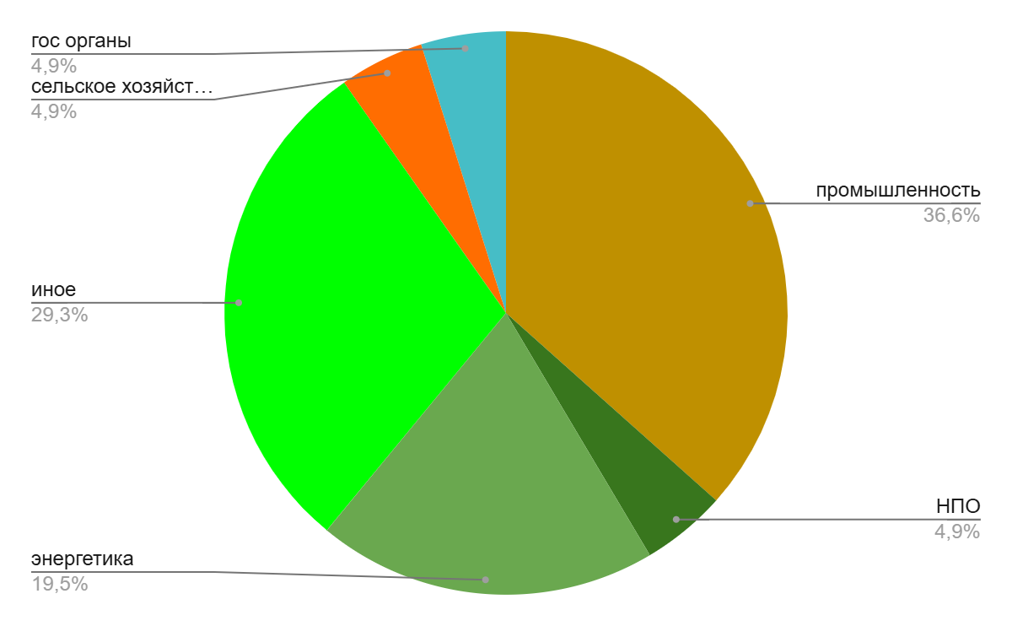
Рис.1. Анализ ответов на вопрос «Какой сектор вы представляете?»
На основании ответов видно, что в тренинге приняли участие представители различных секторов.
- 36,6% участников представляют промышленный сектор, что указывает на высокий интерес данной группы к рассматриваемым вопросам.
- 19,5% участников представляют энергетику, что подчеркивает важность зеленого финансирования для энергетической отрасли.
- 4,9% участников — это представители сельского хозяйства, госорганов и некоммерческих организаций (НПО), что свидетельствует о низкой вовлеченности этих групп.
- 29,3% респондентов указали свою принадлежность к категории «иное», что может включать широкий спектр других секторов.
Данные графика подчеркивают необходимость увеличения вовлеченности представителей сельского хозяйства, НПО и государственных структур в темы зеленого финансирования для более равномерного распределения знаний и опыта между секторами.

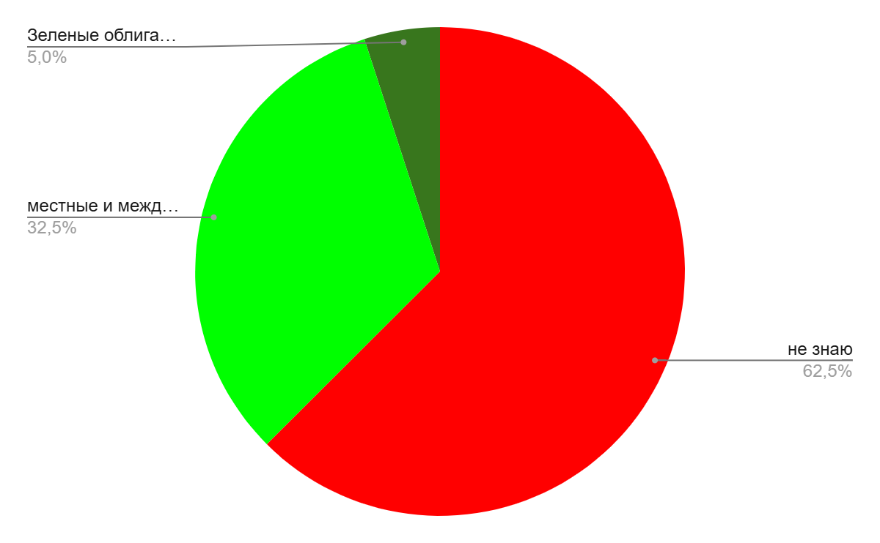
Рис.2. Анализ ответов на вопрос «Какие механизмы и инструменты зеленого финансирования Вам известны (международные и местные)»
Данные результаты отражают осведомленность респондентов о зеленом финансировании, а также о доступных инструментах и механизмах.
- 62,5% респондентов указали, что не знают о данном понятии, что свидетельствует о значительном уровне информационного вакуума в данной области.
- 32,5% респондентов сообщили о своей осведомленности о местных и международных инструментах зеленого финансирования, таких как субсидии, гранты и льготное кредитование.
- Только 5% респондентов упомянули зеленые облигации как один из доступных инструментов.
Эти данные подчеркивают необходимость проведения информационных кампаний и тренингов для повышения осведомленности представителей различных секторов об инструментах зеленого финансирования, доступных как на национальном, так и на международном уровне.

Опрос №2:
На основе полученных ответов от участников тренингов был проведен детальный анализ, направленный на оценку эффективности проведенных мероприятий и выявление ключевых направлений для дальнейшего совершенствования.
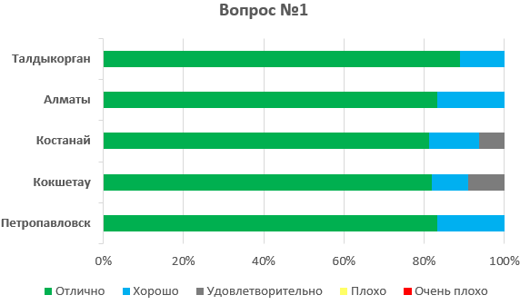
Рис. 1. Анализ ответов на вопрос «Пожалуйста оцените содержание и актуальность темы тренинга»
На основе анализа обратной связи, полученной от участников тренингов, было выявлено, что содержание и актуальность тематики зеленых проектов получили высокую оценку. Более 80% участников во всех проведенных тренингах в городах Петропавловск, Кокшетау, Костанай, Алматы и Талдыкорган отметили содержание обучающих мероприятий как «Отличное».
Этот результат свидетельствует о том, что тематика зеленого финансирования была представлена не только актуально, но и в доступной для восприятия форме, что способствовало повышению интереса и вовлеченности аудитории.

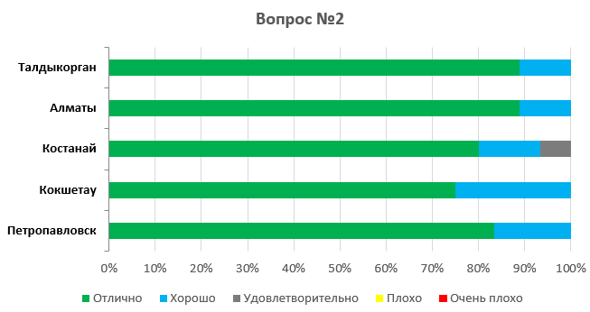
Рис. 2. Анализ ответов на вопрос «Пожалуйста оцените качество подготовки и проведения презентационных материалов спикерами»
Результаты анализа обратной связи участников также демонстрируют высокий уровень оценки качества подготовки и проведения презентационных материалов тренингов. В частности:
- В городах Алматы, Талдыкорган и Петропавловск более 80% участников оценили подготовку и подачу материалов спикерами на уровне «Отлично».
- В городах Кокшетау и Костанай данный показатель также оказался высоким, превышая 70%.

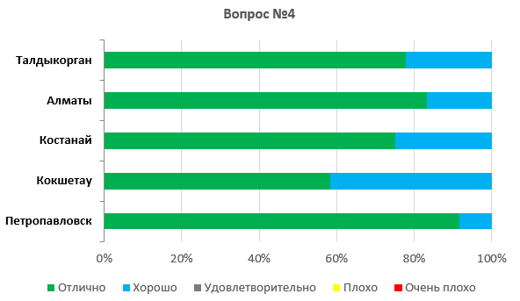
Рис. 3. Анализ ответов на вопрос «Пожалуйста оцените общее удовлетворение уровнем знаний и навыков, полученных на тренинге, был ли полезным для Вас тренинг»
Анализ ответов на данный вопрос опроса, посвященный уровню удовлетворенности участников и полезности знаний, полученных в ходе тренингов, показал, что практически все участники оценили данный аспект на уровне «Отлично» или «Хорошо». Это свидетельствует о том, что программа обучения была не только актуальной, но и практически ценной для участников.

Приложение 1 – презентация
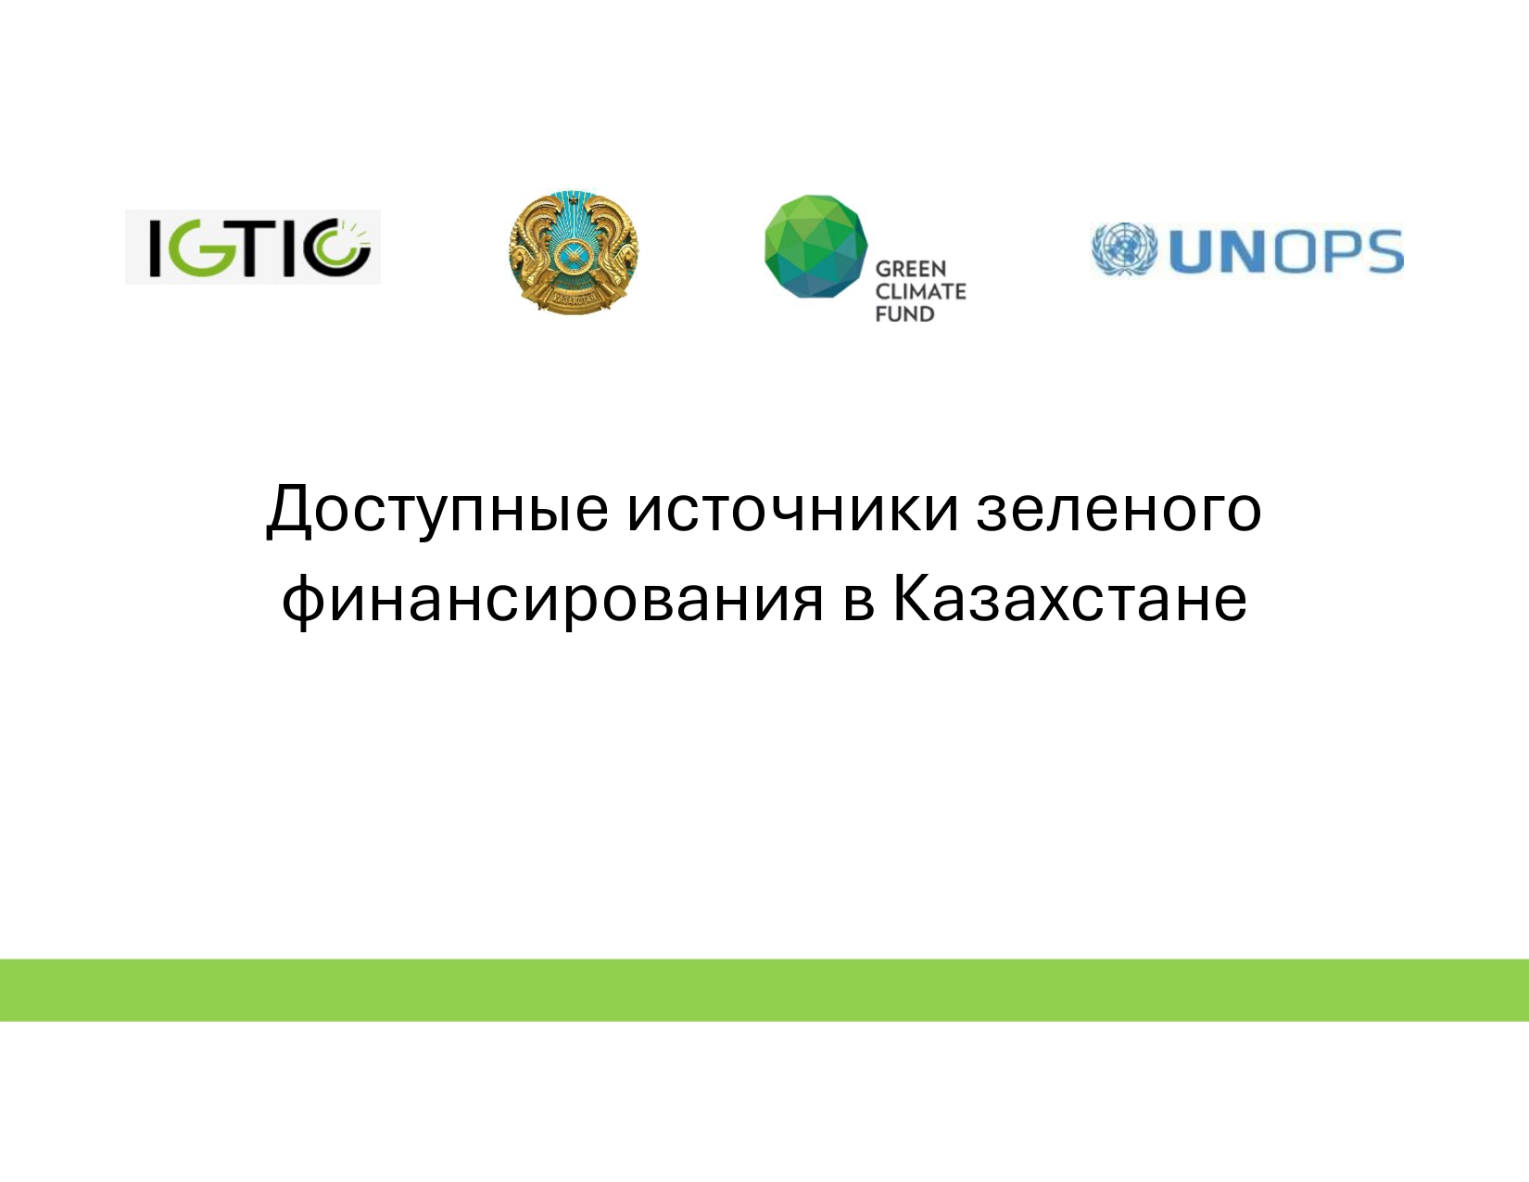
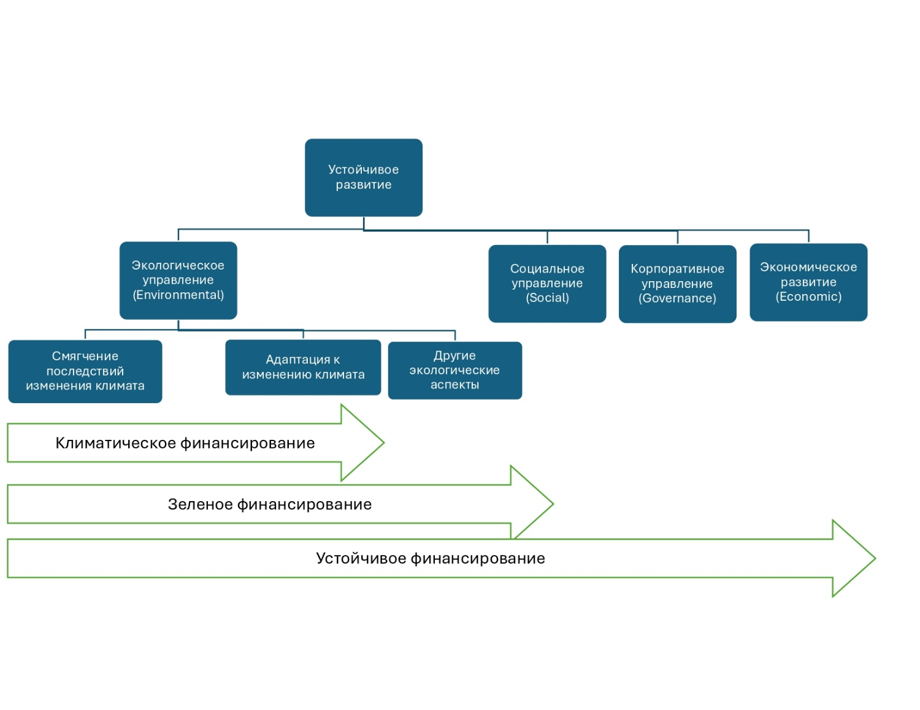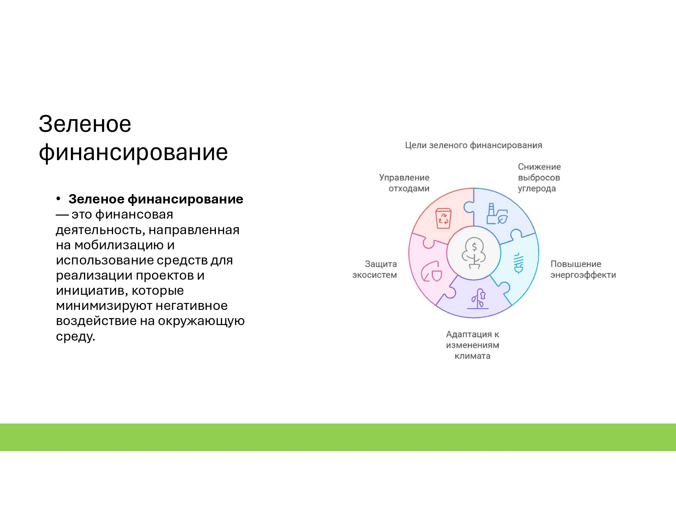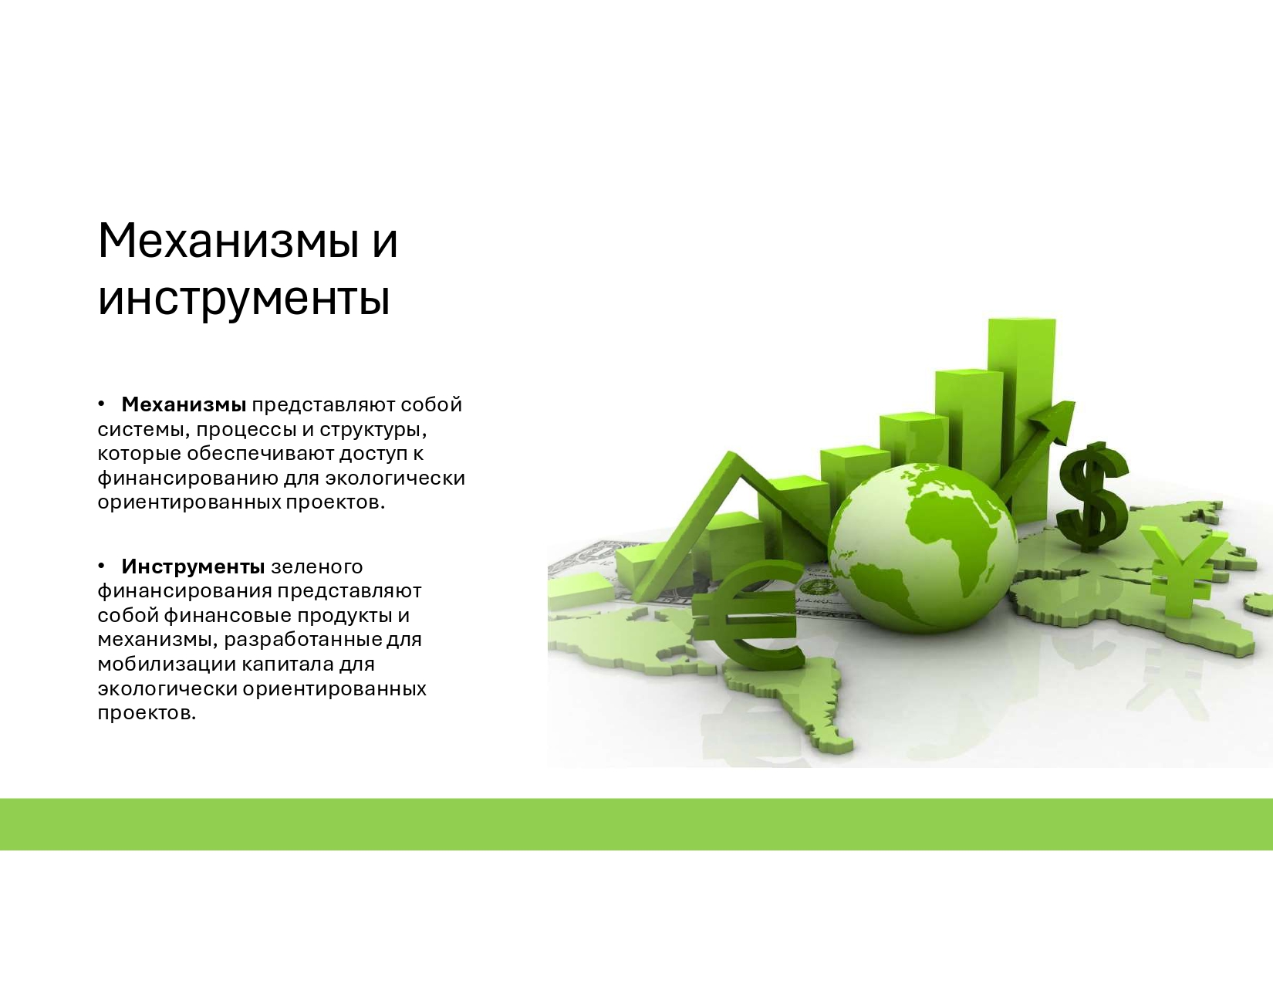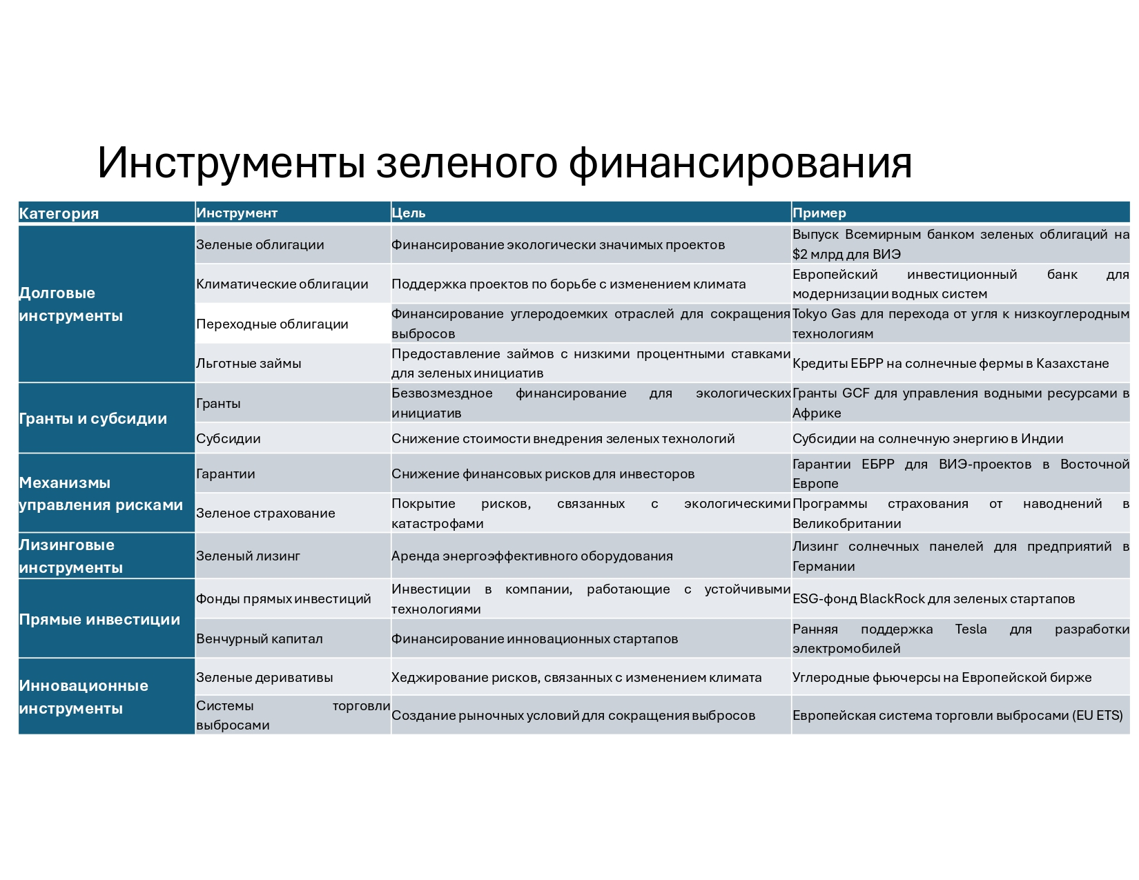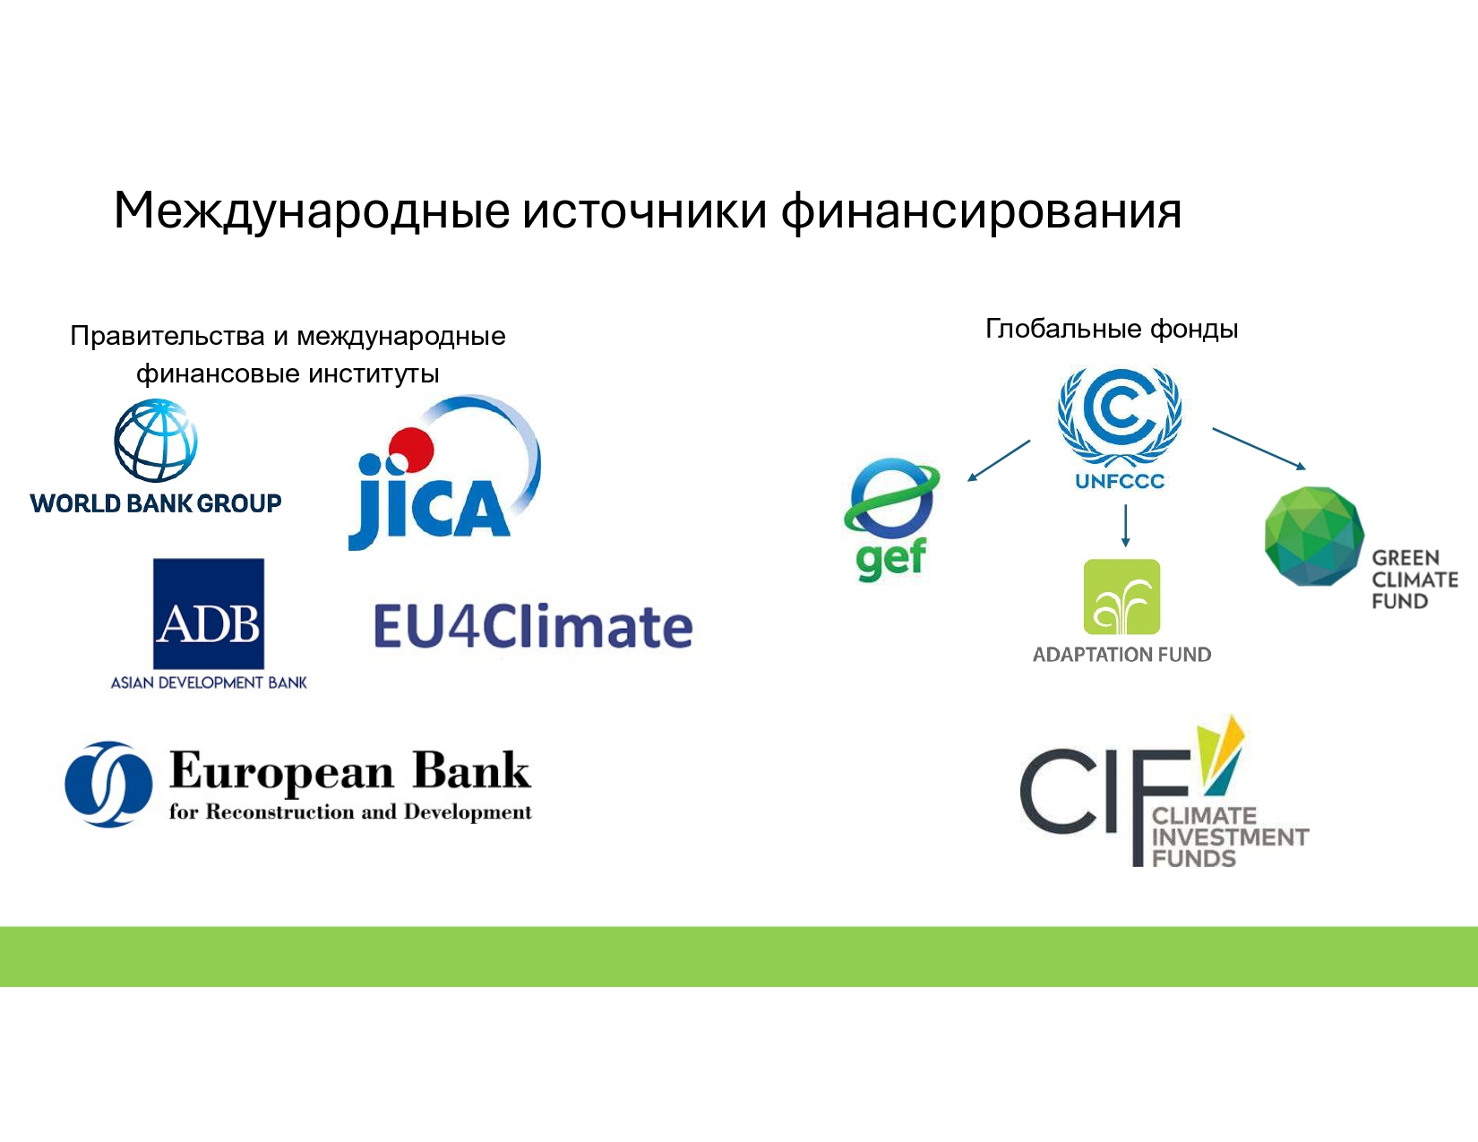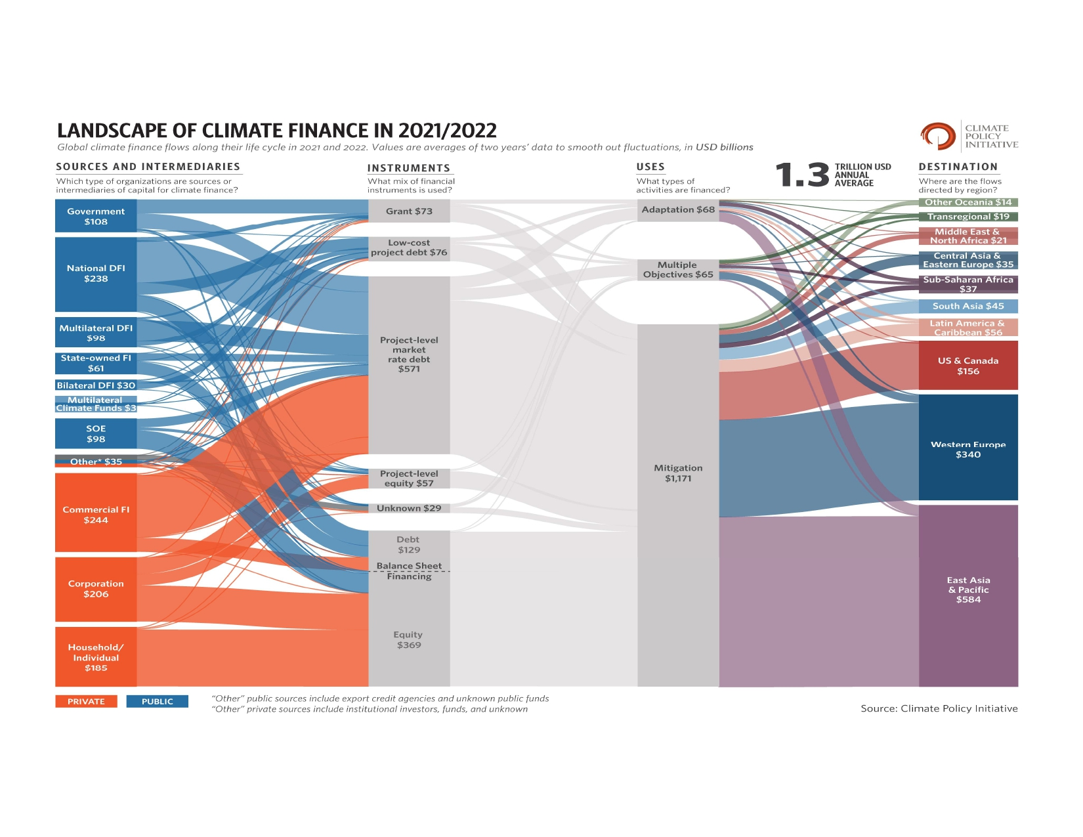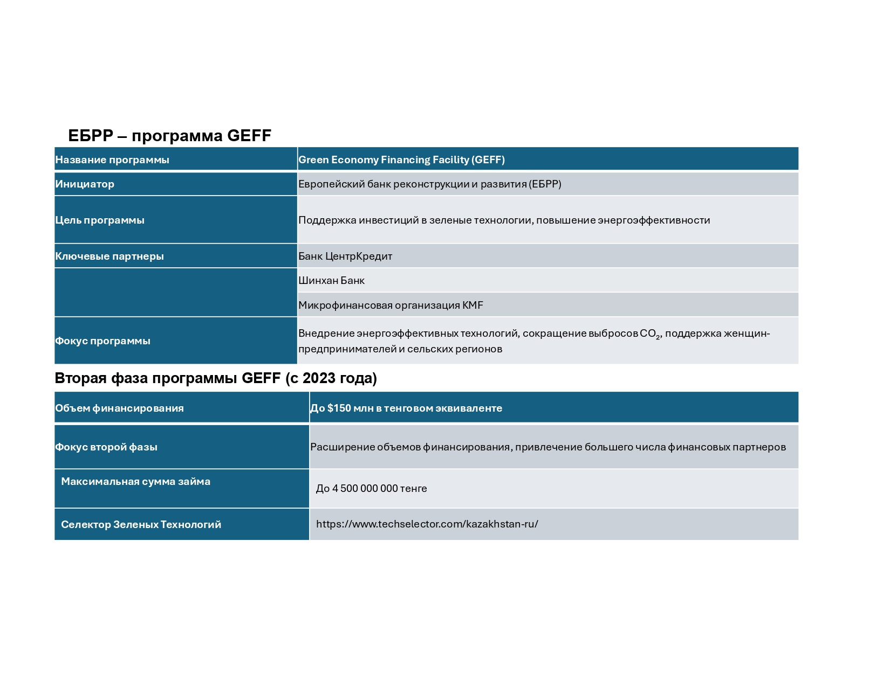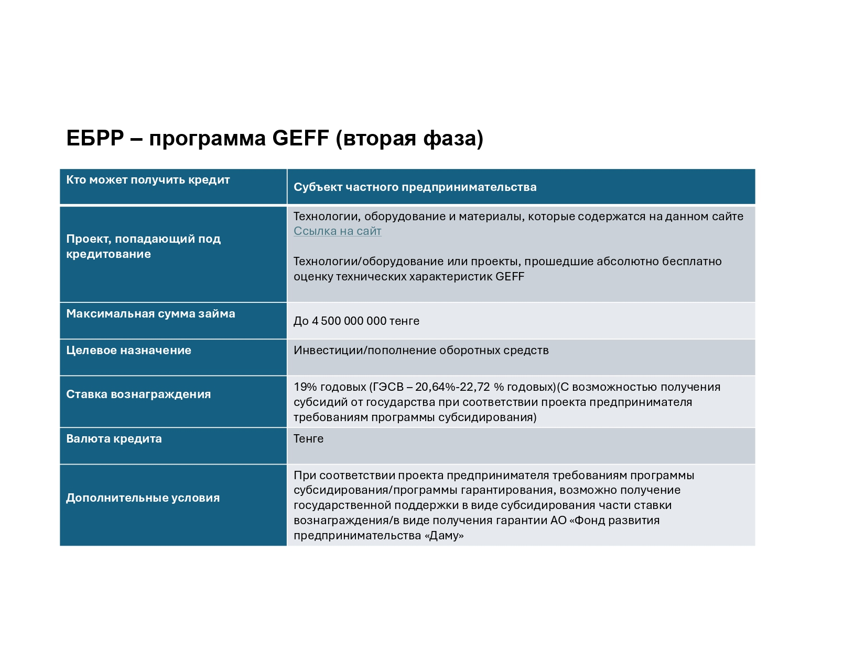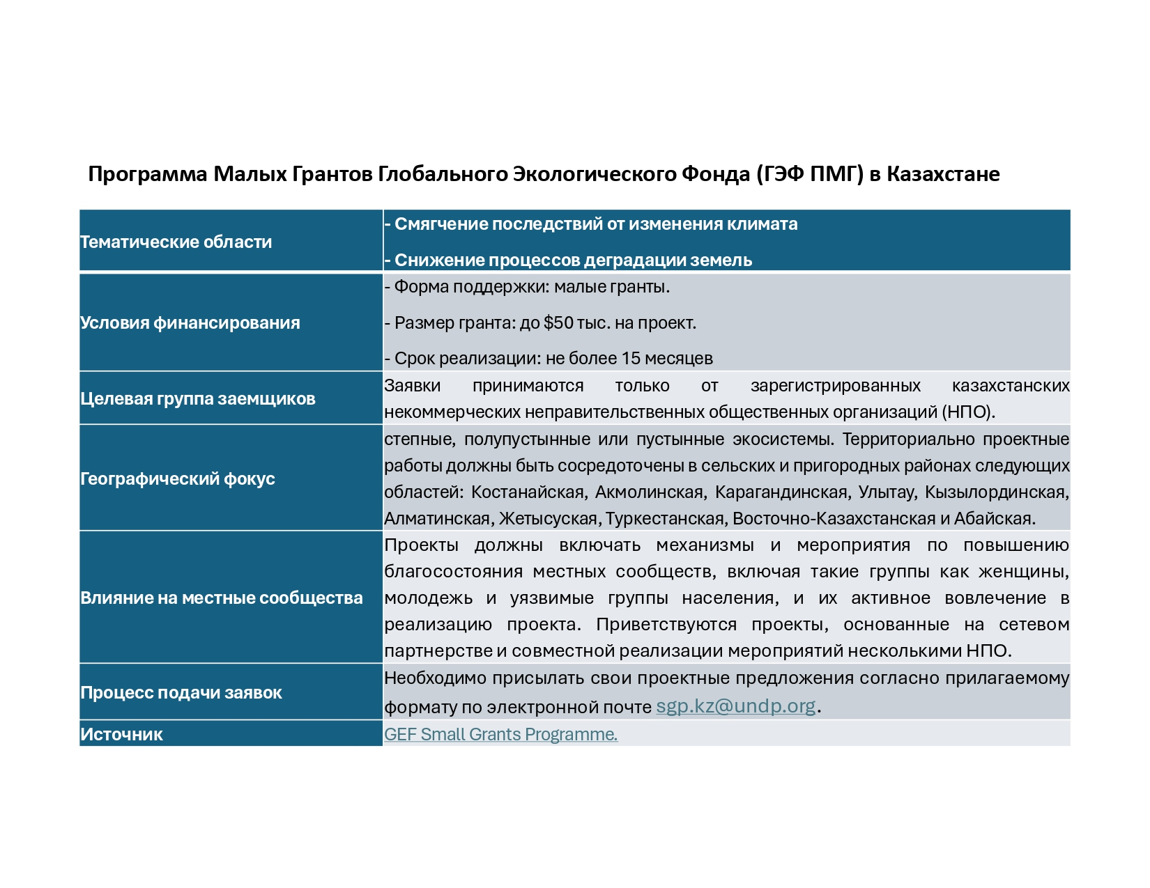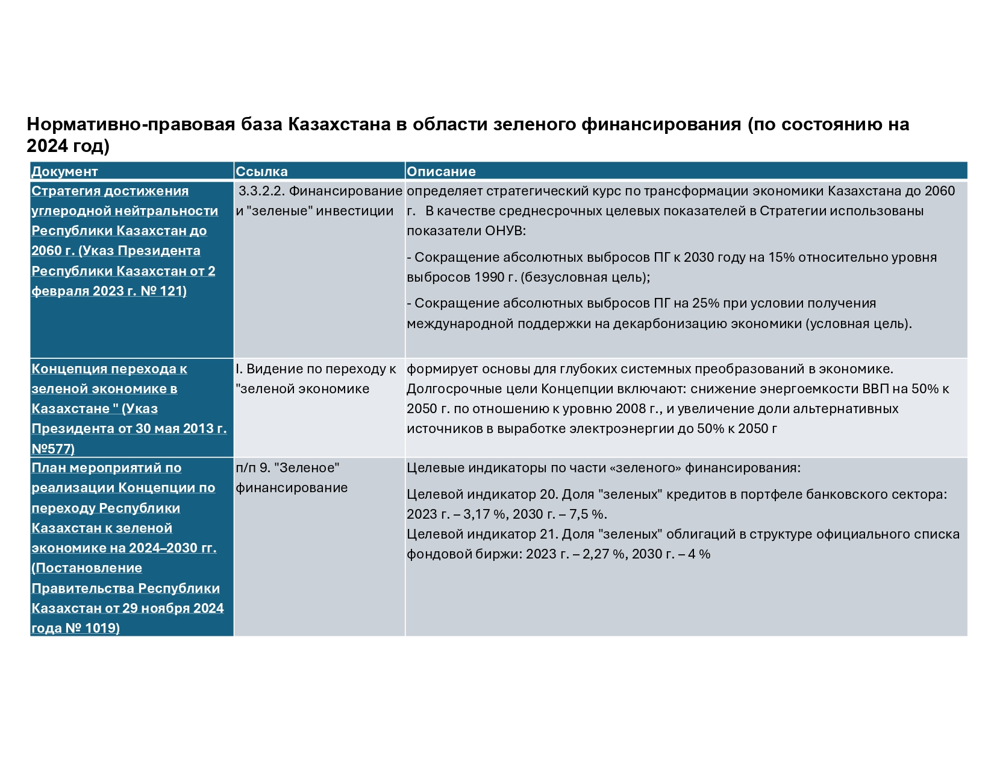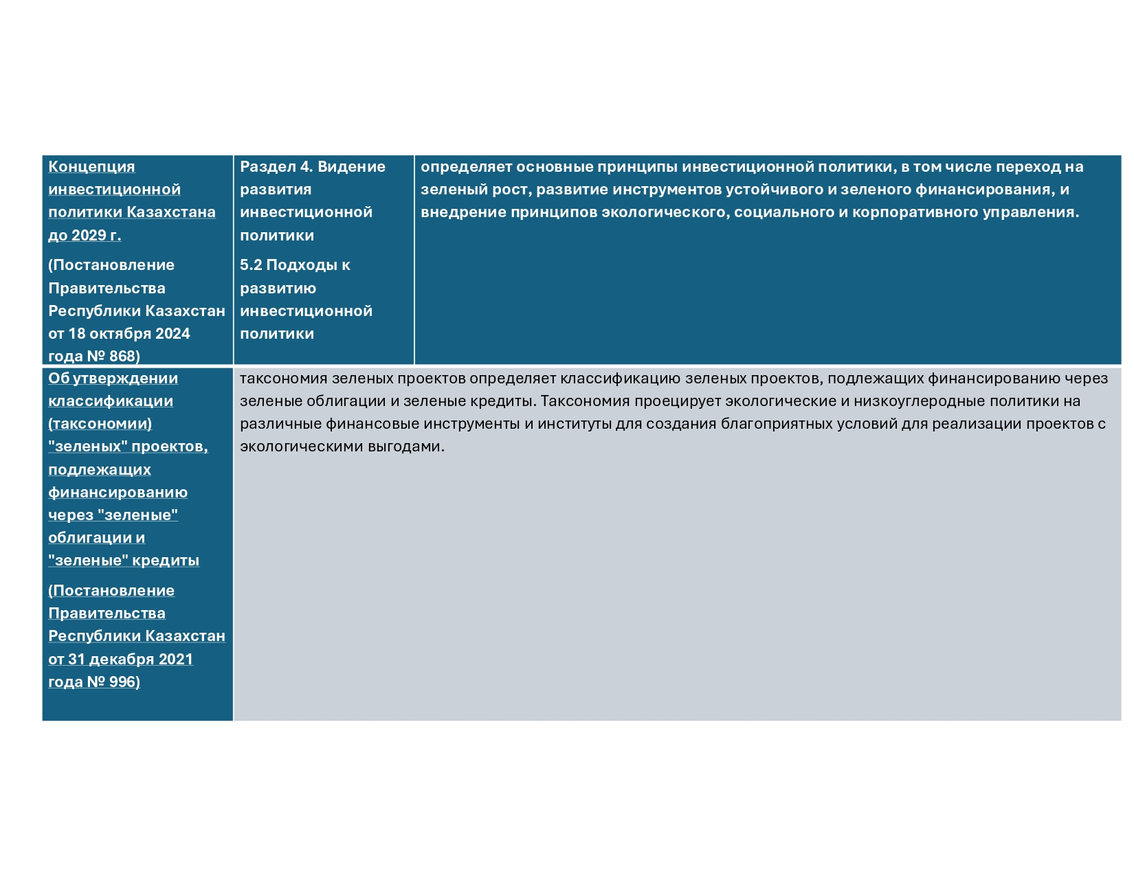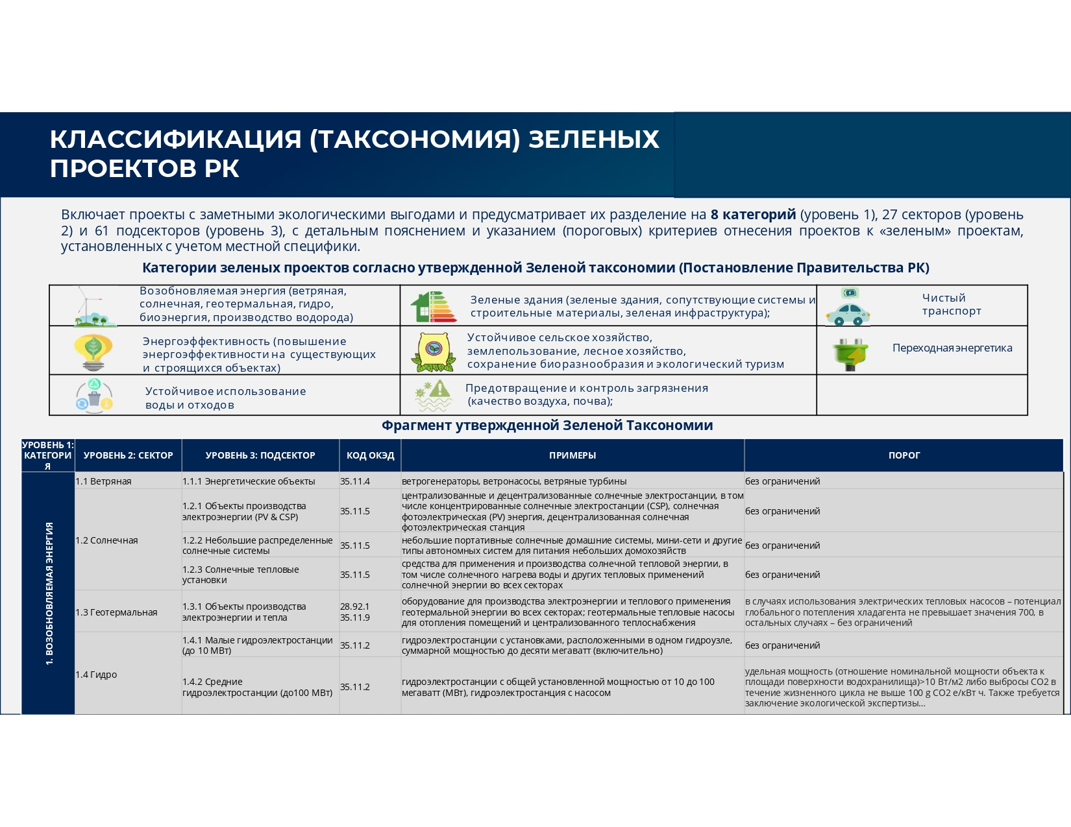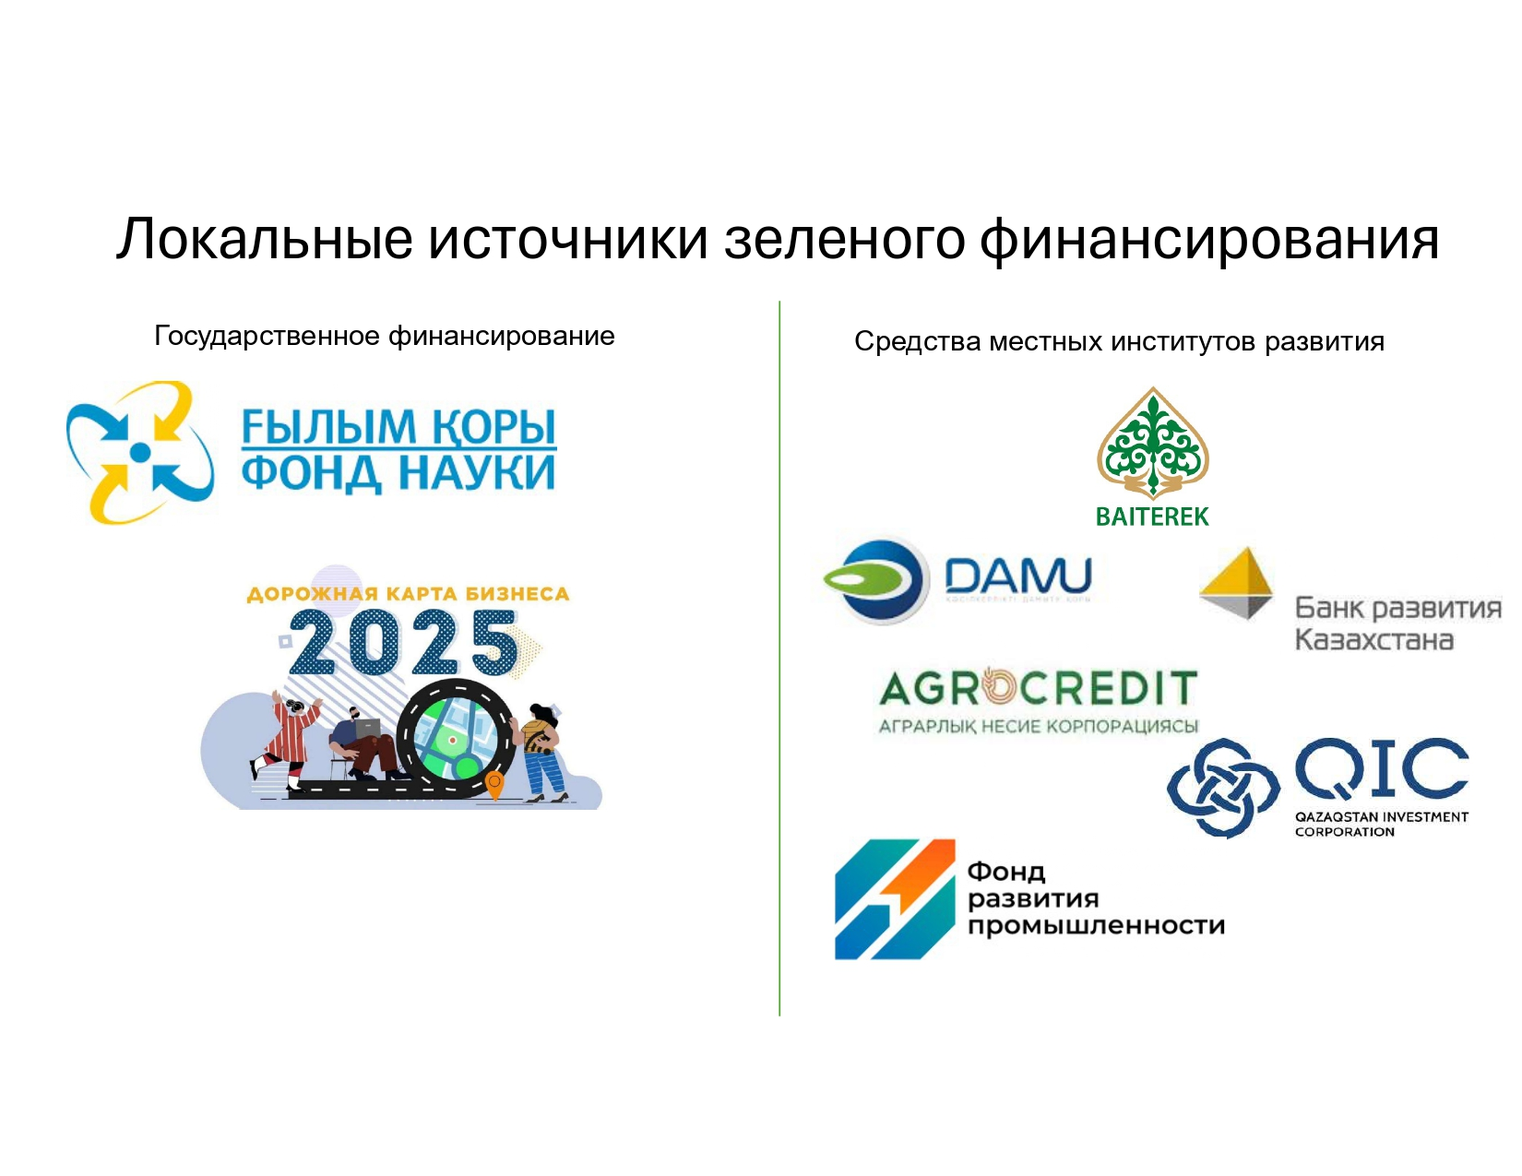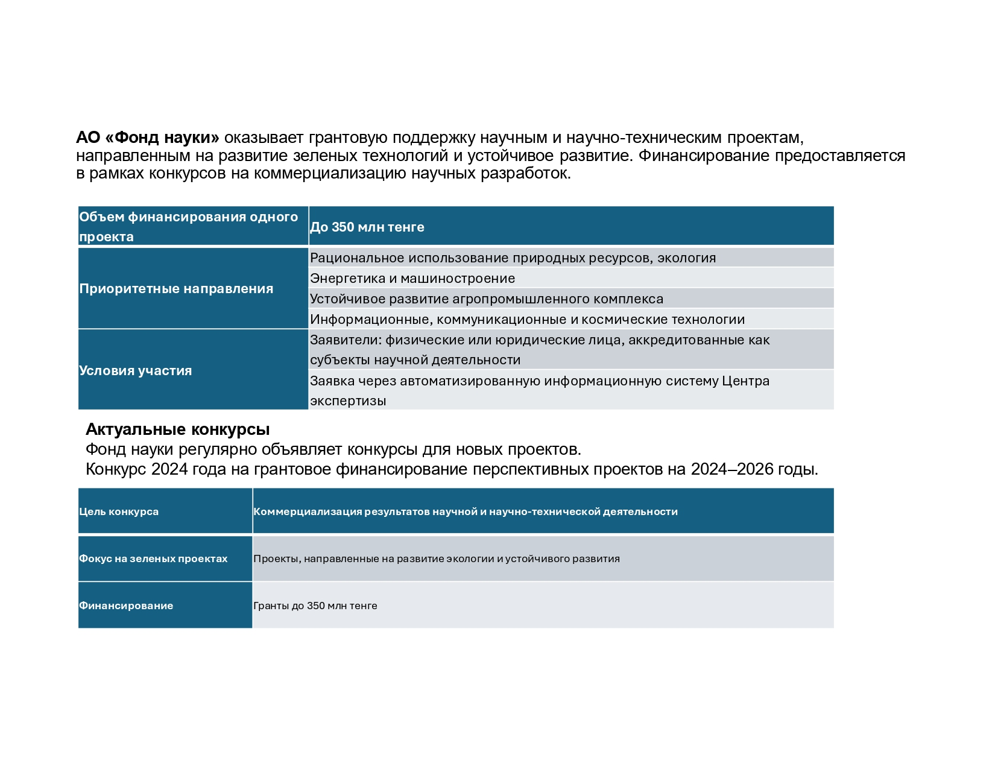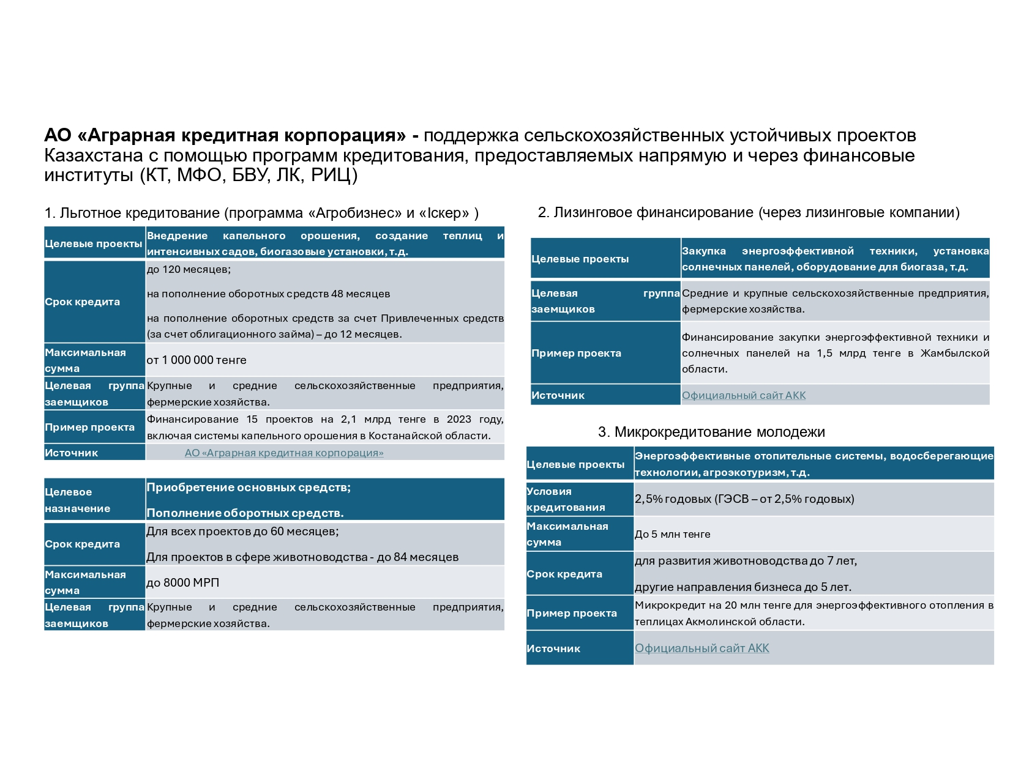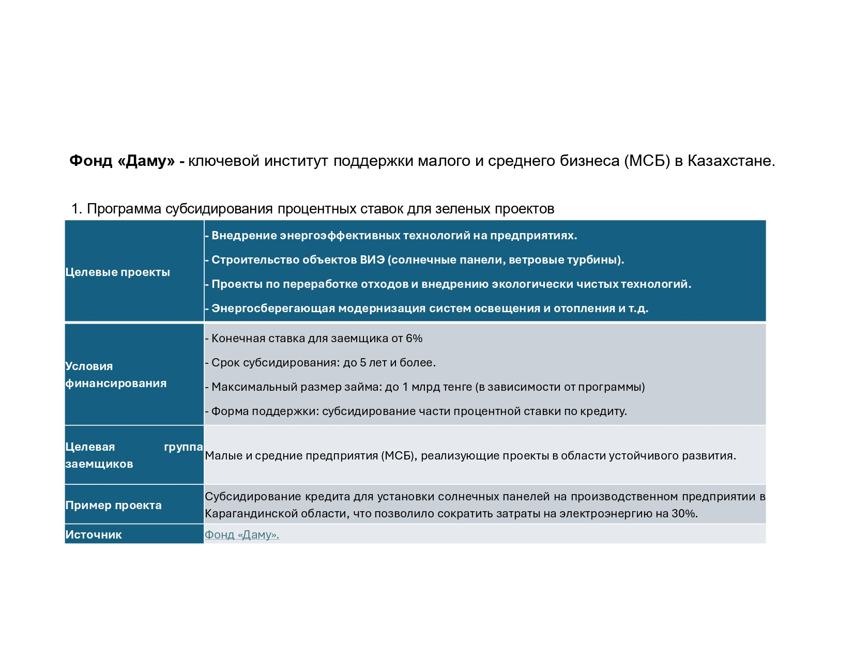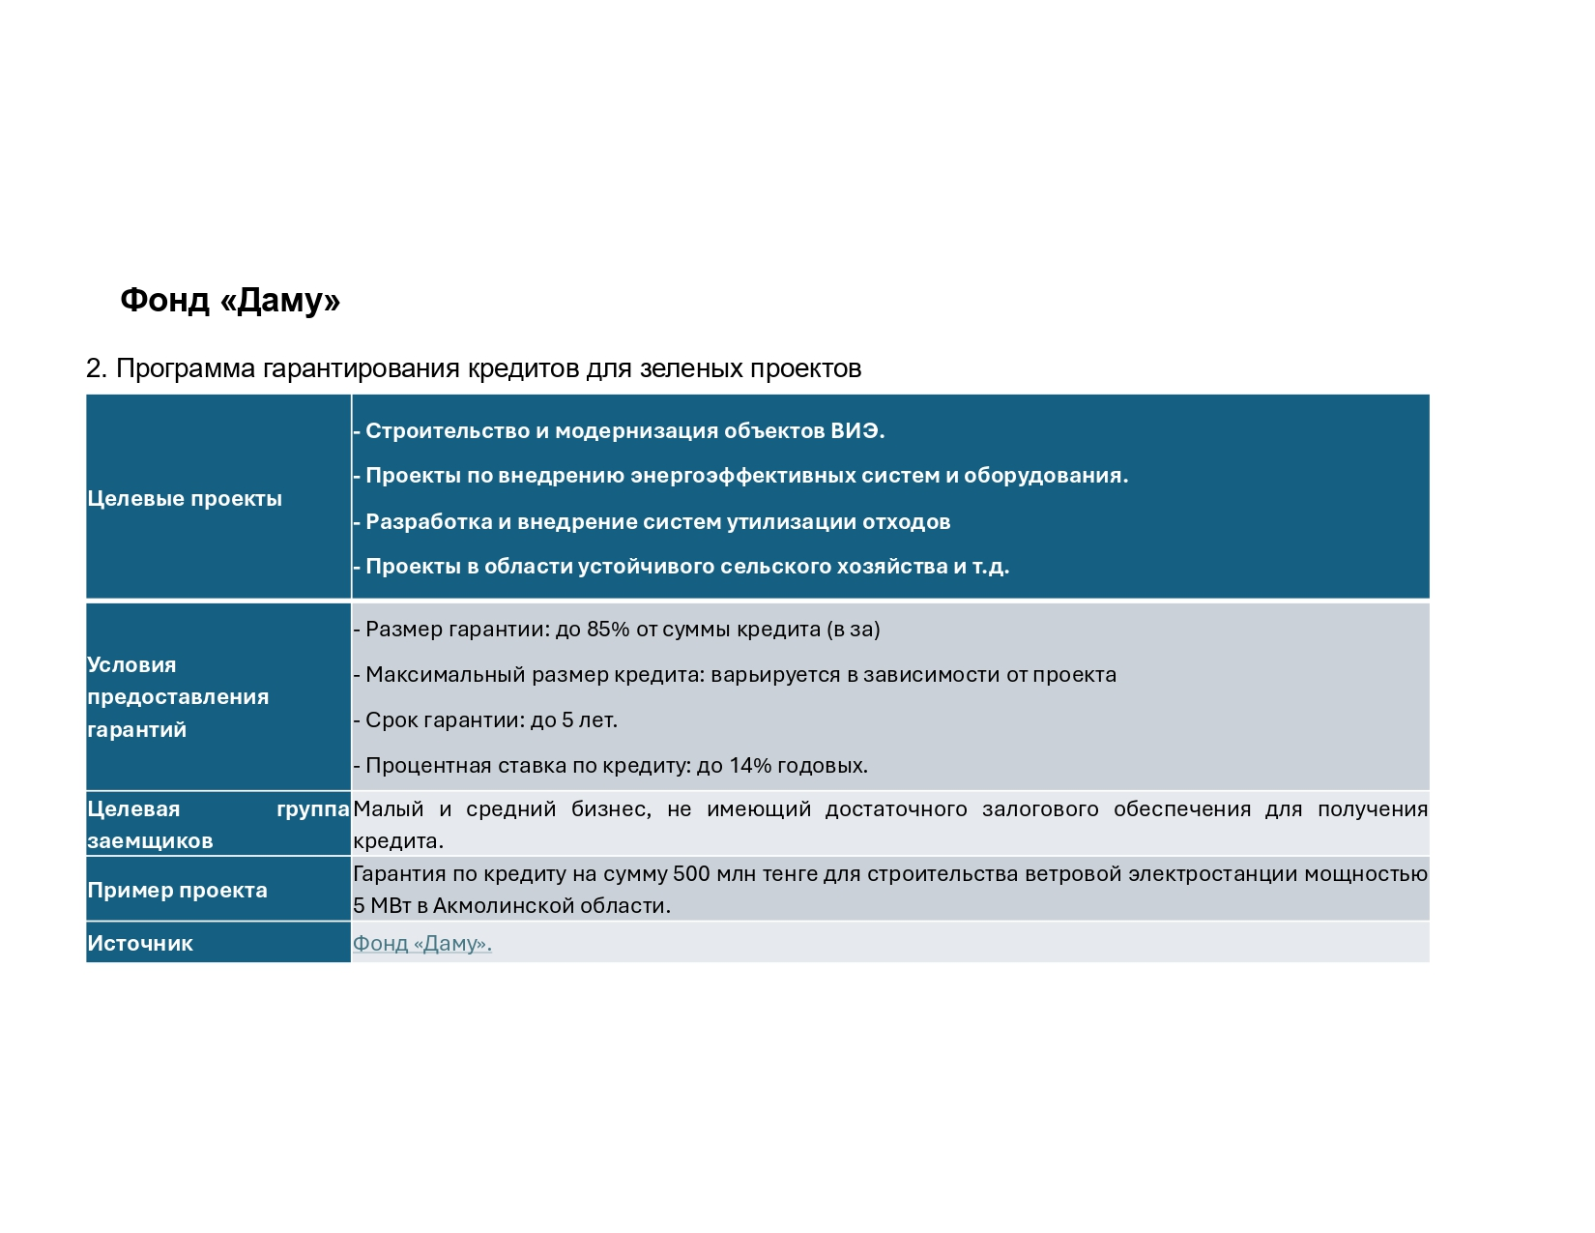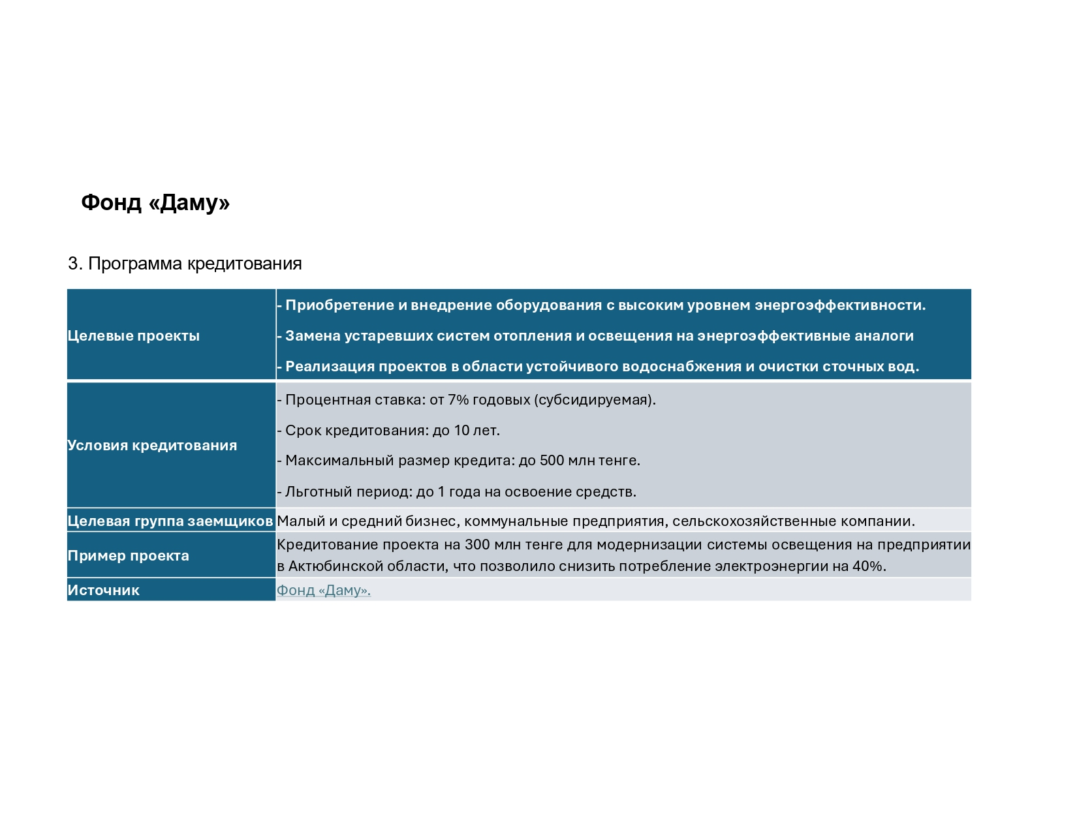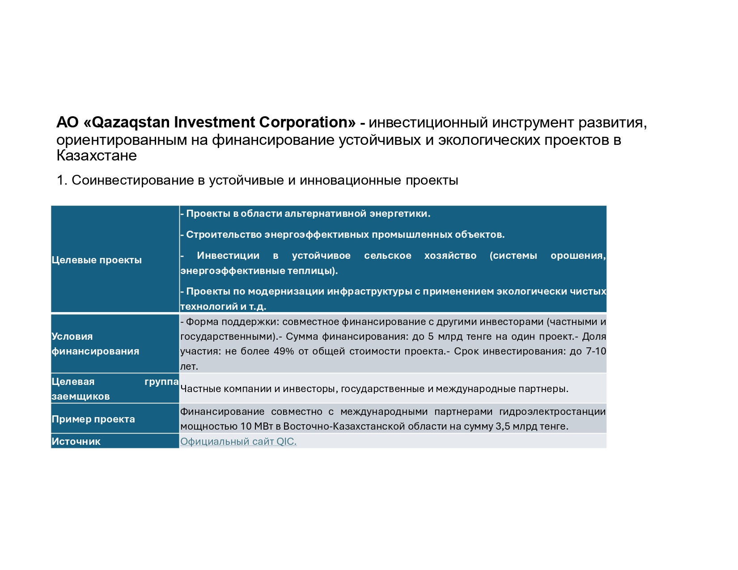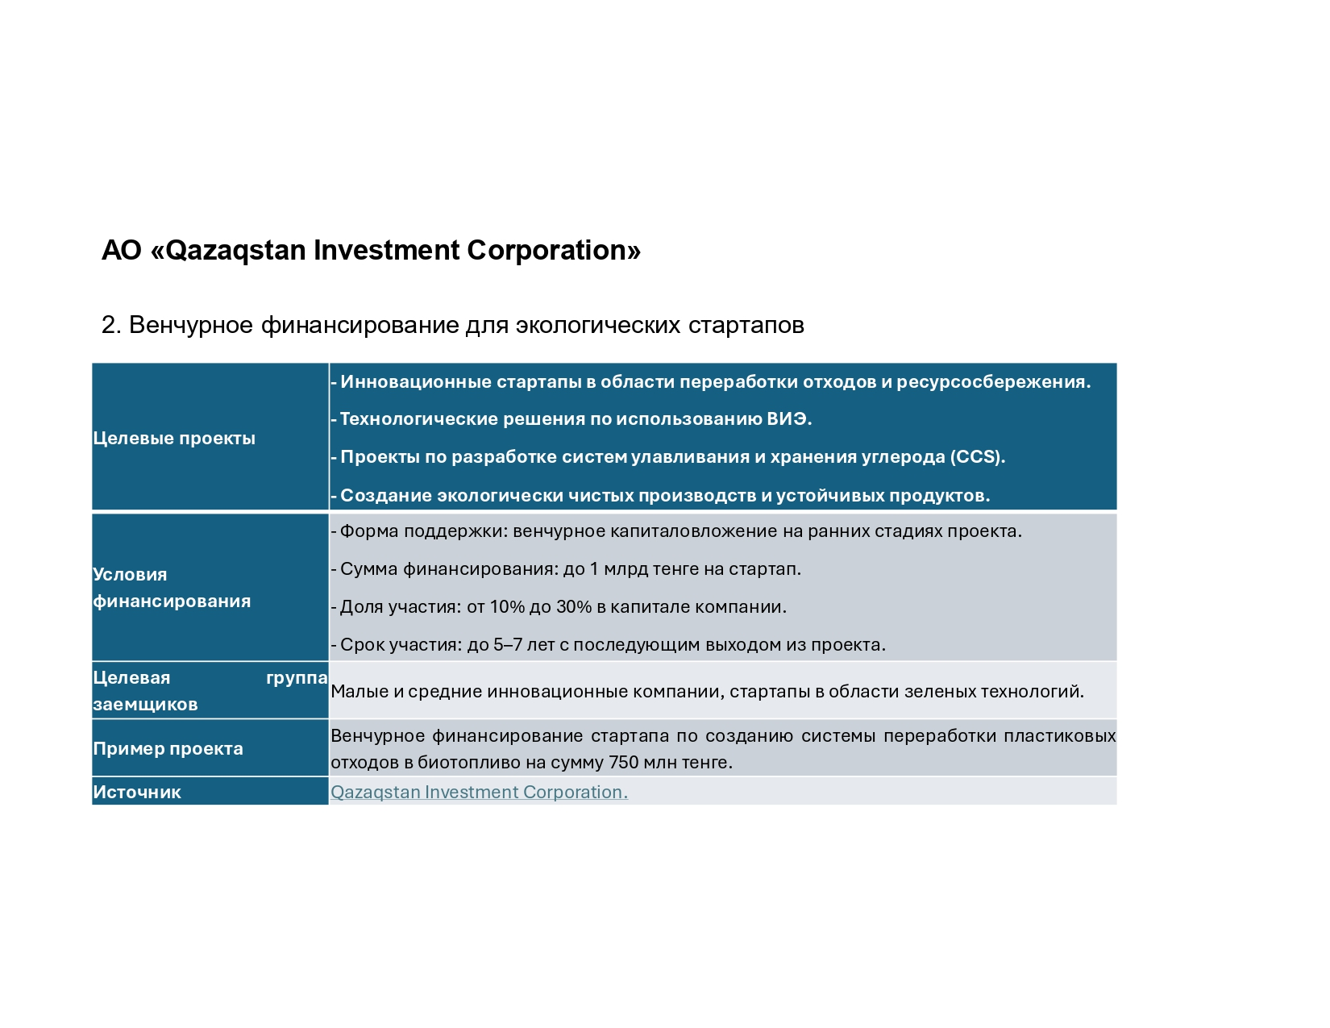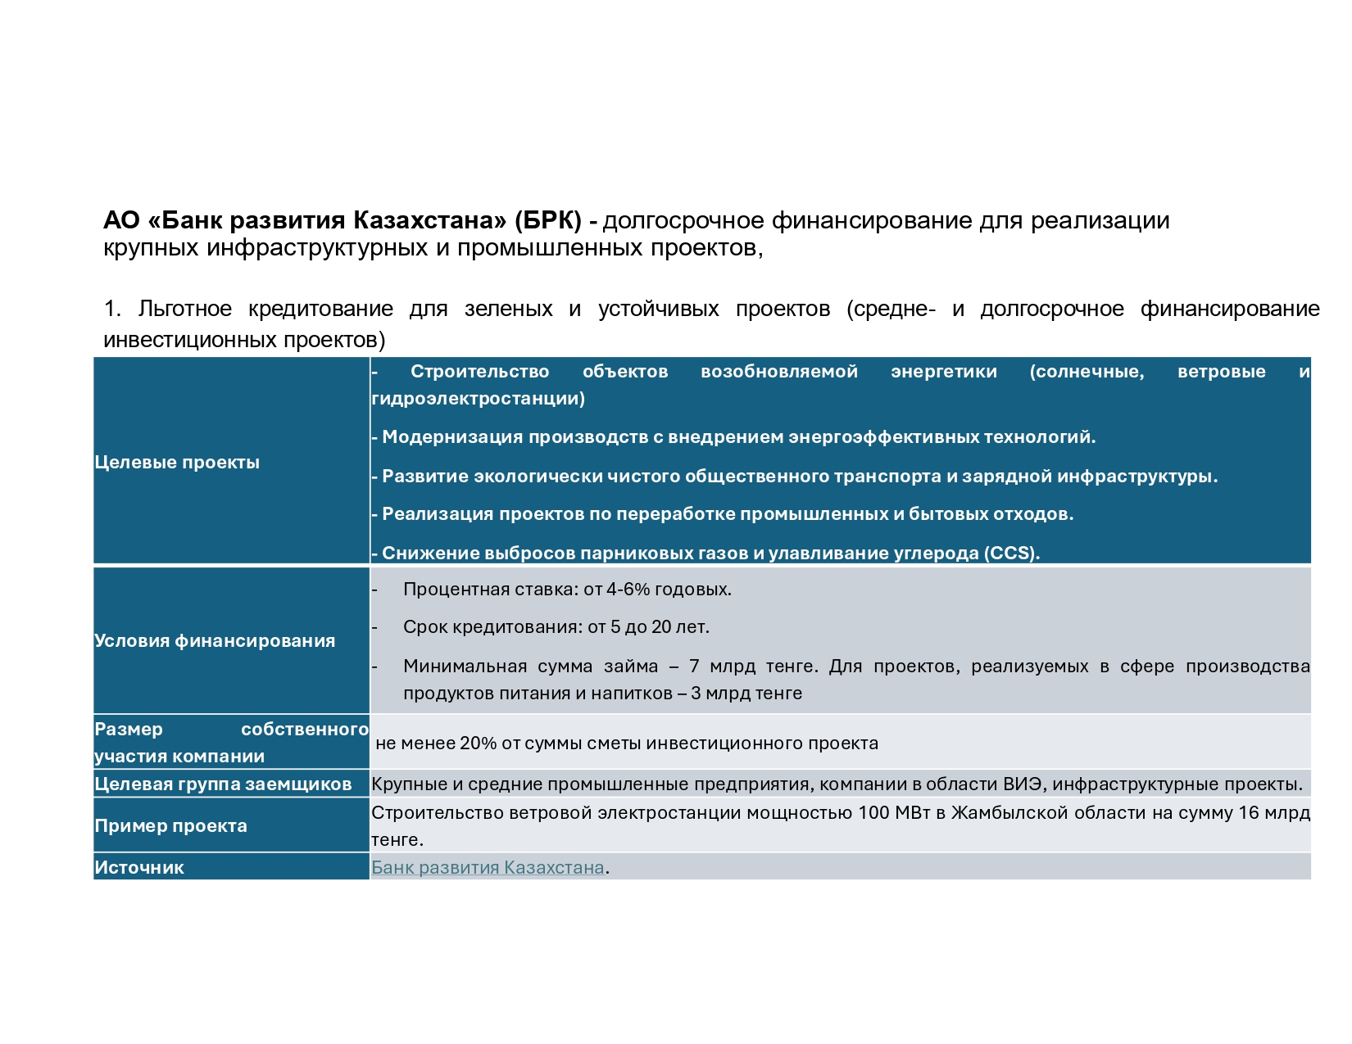
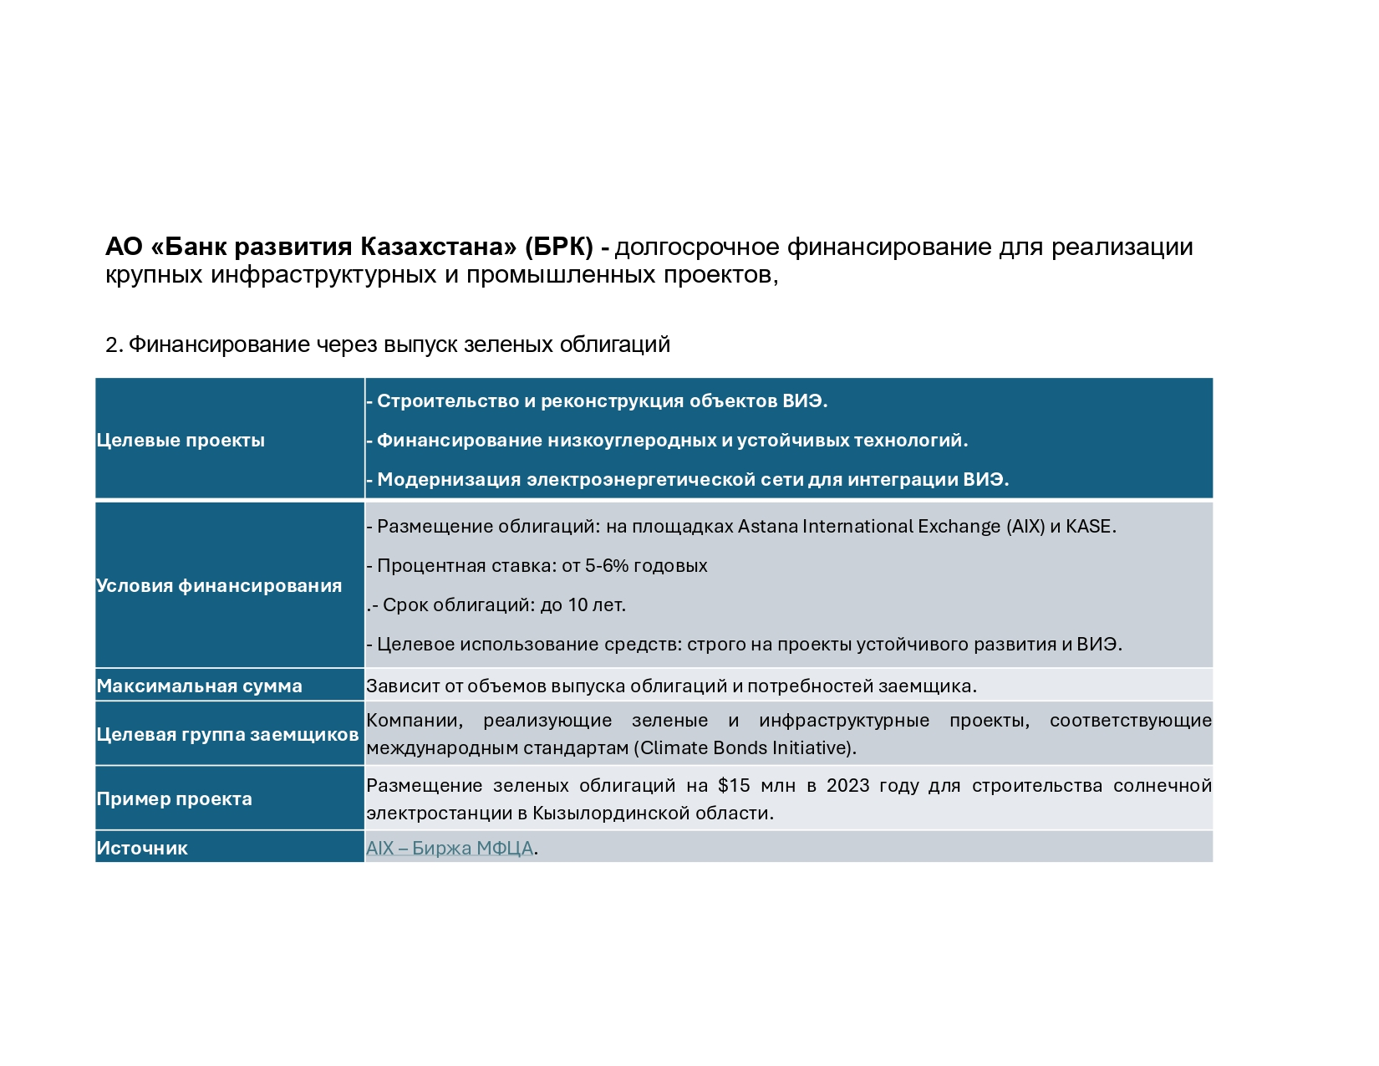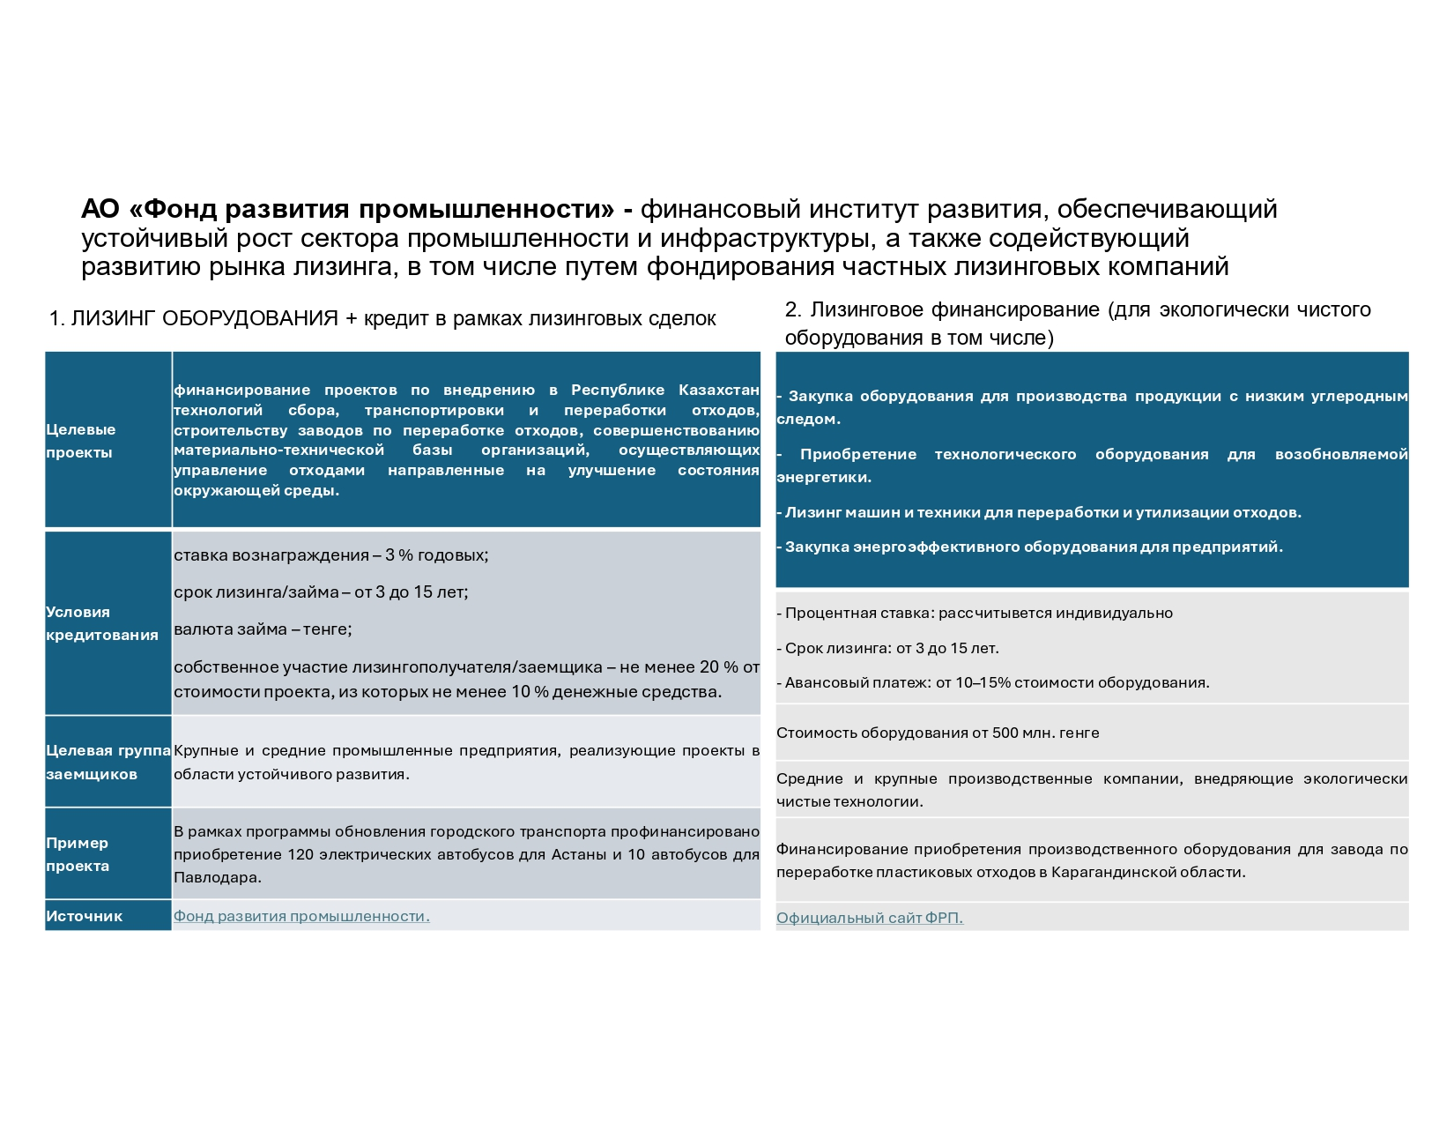

Приложение 2




